睡眠情况与行为&环境因素以及认知情况关系的分析

小组组长：
姓名：刘舜 学号：55231216
小组成员：
姓名：薛继祥 学号：55231235
姓名：江可 学号：55231219
姓名：蒋扬凡 学号：55231318
姓名：魏子琛 学号：55231317
姓名：丛玺航 学号：55231223

二零二六年五月

目录
一、项目简介 3
（一）研究背景 3
（二）研究目的 3
（三）拟解决问题 4
二、国内外研究现状 5
三、技术路线 6
(一)后端部分（HDFS + SparkSQL + MySQL） 6
运行结果展示 8
(二)监督学习部分（XGBoost） 9
模型训练结果展示 12
(三)前端部分（SpringBoot + ECharts） 15
(四)界面展示部分（Chrome） 19
主页面 19
数据仪表盘 19
睡眠质量分布 20
全球分布图 21
睡眠结构分析 21
热力图分析 22
睡前行为分析 23
维度对比分析 24
模型预测界面 25
四、参考文献 28
五、组员工作量介绍 29

项目简介

研究背景
数据显示，睡眠障碍已成为全球性公共卫生危机： Mauri 等 (2021) 的一项系统综述和荟萃分析显示，全球失眠症状的总体时点患病率为 15.3%，其中女性群体中更高，达 19.4%；此外，约 9.6% 的人口符合较为严格的失眠障碍诊断标准，其严重程度已达到需要临床干预的水平。因此，与睡眠相关的研究一直以来都是学术界的一个热点。

睡眠情况作为一个复杂的生理活动，受到多种方面的因素的影响，比如以下三个类别：
  - 环境：不仅包含类似“季节”“气候”“卧室气温”这样的环境因素，也包含“职业”“国家”“是否是工作日”这样的社会因素。
  - 行为：诸如“睡前饮酒量”“睡前饮用咖啡因量”“睡前使用电子屏幕时间”“当天运动量”等行为因素。
  - 生理&心理：比如“年龄”“性别”“是否有心理问题（抑郁、焦虑）”“近期压力情况”“安静心率”“BMI”等生理或心理指标。

这些因素是如何影响“睡眠情况”（比如“睡眠时长”“深度睡眠占比”“快速眼动期占比”等）的？这个问题在学术界已经有了大量研究。除此之外，当谈及“睡眠不足的影响”，最直接的就是睡眠对“（次日）认知情况”的影响。睡眠不足对认知功能的影响已得到大量元分析研究的证实，具体来说，睡眠不足会在“记忆形成、警觉性与持续注意力”“执行功能”等方面对（次日）认知情况造成影响。但当前关于上述问题的研究大多采用的是生物、心理学等传统学科的范式。而数据科学与大数据的快速发展，使得“使用机器学习（主要是监督学习）来尝试探究这种传统问题”成为了可能。我们的项目就是在这样的背景下开展的。

最后，我们项目使用的数据集来源于Kaggle社区平台。该数据集是基于研究校准生成的，所有的分布特征、相关关系和特定职业的画像，均根据经过同行评审的来源进行了校准，包括美国疾控中心（CDC）2024年全国健康访谈调查、睡眠基金会的人口研究、《睡眠前沿》（2025）以及弗雷明汉心脏研究。数值为合成数据以确保隐私，但仍然保留了真实数据的统计特性与内在关联。

（二）研究目的
我们的目的从形式上分为两个方面，分别是“可视化分析”与“模型训练”。“可视化分析”是指用ECharts对数据进行多种形式的可视化，从可视化的图表中探寻不同因素（“生理&心理”“环境因素”“行为因素”）对睡眠影响的关系。“模型训练”是指用XGBoost对数据的不同维度训练分类和回归模型，进而实现“根据一个人的生理&心理、环境因素、行为因素来预测其睡眠情况”、“根据一个人的当天睡眠情况来预测其次日的认知情况”等功能。除了这些基本功能外，我们还尝试探索“通过睡眠情况来反向预测一个人的心理健康情况”等其他功能。最后，我们还会对得到的模型进行评估，分别计算“决策树”自身的指标和“Shap值”，并通过可视化的方式展示。

（三）拟解决问题
      - 数据初步分析，对共计32列数据进行分类与分析，比如尝试把这些列归类为“睡眠情况指标”“生理&心理因素”“环境因素”“行为因素”等类别，便于后续可视化时规划图表，以及训练模型时选取特征。对数据的类型进行分析，比如，哪些列是数值列，哪些列是类别列，哪些列是类别列的同时，类别间还有序关系。

      - 在可视化时，选用哪些图表，怎样设计这些图表（比如选择哪些列的数据进行呈现），以更好地发掘数据中隐含的信息，比如各个特征数据的分布情况，以及各种因素与睡眠情况之间的关系等。

      - 在使用Xgboost训练模型时，针对不同训练任务，应当选取哪些列作为特征，又应当屏蔽掉哪些列？比如在训练预测睡眠情况的模型时，应当屏蔽掉所有“睡眠情况指标”列，训练通过睡眠情况预测（次日）认知情况的模型时，又应当屏蔽所有“生理&心理因素”“环境因素”“行为因素”等列。

      - 如何设计整个可视化流程？比如SparkSQL程序应当把哪些数据从HDFS的文件中提取出来，中间是否有聚合操作（取决于前端ECharts要展示哪些数据），如何将提取出来的数据（当前在Vmware的Ubuntu中）存入Window端的MySQL。将数据提取出来后，还要考虑如何实现数据的前端可视化，如何实现后端数据库与前端网页界面的交互逻辑、数据传递与功能实现。

      - 如何设计用户友好型前端？良好的前端需要符合用户的交互逻辑，在选择合适图表、设计具体功能时，我们又该如何以对用户友好的形式组织前端界面的交互设计与视觉设计等。比如如何在原本不可交互的ECharts图表上添加可选择、可拖拽的元素，让用户以更直观更有趣的形式认识并了解到睡眠数据的关联性。

国内外研究现状
近年来，机器学习技术在睡眠健康研究中的应用日益广泛。Interpretable Ensemble Models for Lifestyle-Based Sleep Disorder Prediction^{[1]}对比了四种集成学习算法（随机森林、梯度提升、AdaBoost、XGBoost）在基于生活方式的睡眠障碍预测中的表现，为了保证模型在较小的数据集上也能稳定表现，采用了严谨的数据预处理和特征编码方法，使用网格搜索来寻找最优模型参数，并引入5折交叉验证来评估模型性能，最终结果显示AdaBoost和XGBoost达到了最高的90.27%测试准确率。Early Detection of Sleep Disorders Using Ensemble Boosting and Classical ML with Lifestyle Data^{[2]}评估了六种机器学习算法（SVM、KNN、Naive Bayes、XGBoost、CatBoost、LightGBM）在基于生活方式数据（如年龄、职业、心率、睡眠时长等）预测睡眠障碍（失眠、睡眠呼吸暂停）时的表现，其中XGBoost取得了65.0%的准确率和0.728的ROC-AUC值。此外，南京邮电大学发表的An Effective and Interpretable Sleep Stage Classification Approach Using Multi-Domain Electroencephalogram and Electrooculogram Features^{[3]}采用XGBoost进行睡眠分期分类，通过双交叉验证流程在Sleep-EDF公共数据集上达到了87.0%的准确率和86.6%的F1分数，成功证明了在睡眠分期任务中，精心设计的传统机器学习流程（多域特征提取 + 两步骤特征选择 + XGBoost）可以在保持高分类性能（87%准确率）的同时，显著降低模型复杂度，并提供清晰的生理学可解释性。

在可视化平台领域，国内外同样涌现出多项研究。比如SleepVention: A Data Collection and Visualization Platform for Studying Sleep Quality^{[4]}中的SleepVention就是一个专为睡眠研究设计的在线数据收集与可视化平台，旨在解决传统睡眠研究在参与者招募、数据整合与用户参与方面的痛点。该平台基于FastAPI后端与JavaScript前端构建，支持与Fitbit API的自动对接，实现睡眠时长、效率、心率等指标的实时采集与存储。通过两项用户研究，作者评估了平台的有用性以及智能手机成瘾与睡眠质量之间的关系。结果表明，用户对专用睡眠研究平台持高度认可态度。该研究不仅展示了将可穿戴设备、用户中心设计与研究基础设施整合为统一平台的可行性，也为睡眠科学的可扩展、参与式研究提供了新的技术路径和参考范例。此外，Mogra等人在Artificial Intelligence Enabled Sleep Health Dashboards: Power BI Integration for Data-Driven Lifestyle Modifications^{[5]}提出了一种将人工智能与Power BI深度融合的创新方案，构建了面向个体与医疗专业人员的交互式睡眠健康仪表盘。该工作充分利用Power BI的多样化可视化组件（包括卡片、切片器、饼图、环形图、簇状柱状图、折线图及矩阵等），并针对不同主题设计了差异化的配色方案（如睡眠仪表盘采用蓝色调以隐喻蓝光对昼夜节律的干扰，健康中心采用绿色调以传递放松与自然恢复的理念）。通过AI算法对可穿戴设备、自报告问卷等多源睡眠数据进行模式识别与关键因素（压力、饮食、体力活动等）提取，该仪表盘能够以直观、动态的形式呈现睡眠时长、睡眠质量、心率、血压等核心指标，同时支持实时筛选（如按年龄、职业、性别）与页面导航。

技术路线

后端部分（HDFS + SparkSQL + MySQL）
我们的项目采用HDFS存储原始数据（.csv文件），并用SparkSQL来访问HDFS，同时根据前端的实际需求把原始数据聚合成若干个表格，最后将得到的表格存入（Windows端的）MySQL中，这一部分的代码采用java编写。

值得一提的是我们的代码的组织方式，其中SparkMySQL.java是主函数所在类，包含了上述整个流程：创建SparkSession以便与Spark集群交互 -> 从HDFS读取.csv文件，加载为DataFrame，然后注册临时视图 -> 遍历TABLE_LIST，对每个tableName，执行对应的SELECT语句得到结果表格并展示，最后将其写入Windows端的MySQL，再通过读取并展示的方式验证写入是否成功。而SqlConfig.java则是用来存储主函数中的参数，比如.csv文件在HDFS的路径，JDBC的用户名、密码、驱动名等。其中最重要的参数就是TABLE_LIST，这个列表中包含着每一个要在主函数中提取并存入MySQL的子表（以<表名，SELECT语句>的字典形式存储）。这样设计后的整体流程如下图所示：

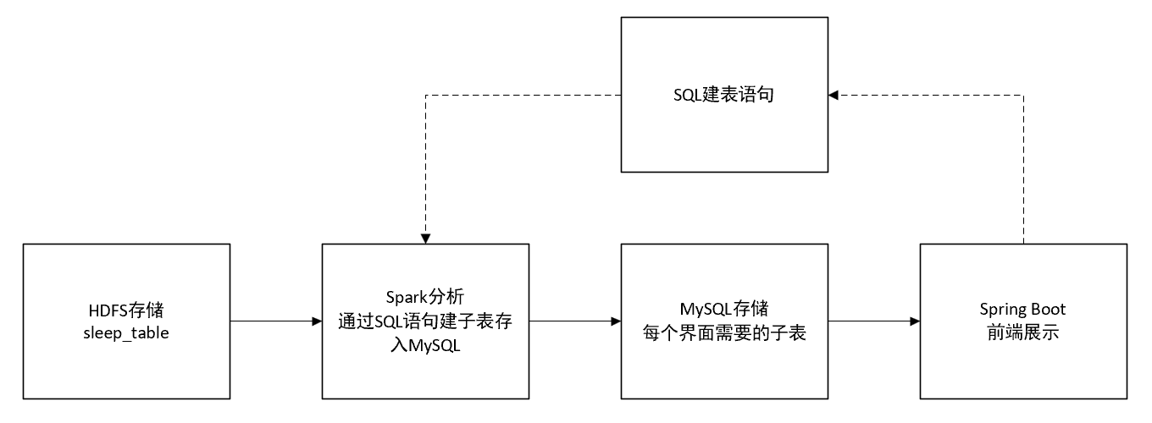

这样设计的好处是，每当前端向后端提出新的需求（前端可视化需要一个新表），我们只用让前端给出“从临时视图（原始数据）中得到他所需要的表所使用的SELECT语句”和“前端给新表取的表名”，并直接将其添加到TABLE_LIST中即可，这大大降低了在添加新的可视化图表时的开发成本。以下是代码的核心片段：
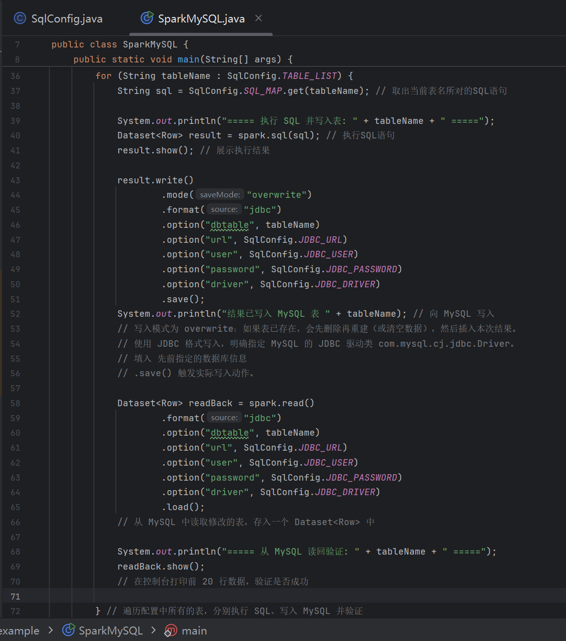
SparkMySQL.java中“循环遍历TABLE_LIST,逐个执行SELECT构建子表”部分代码
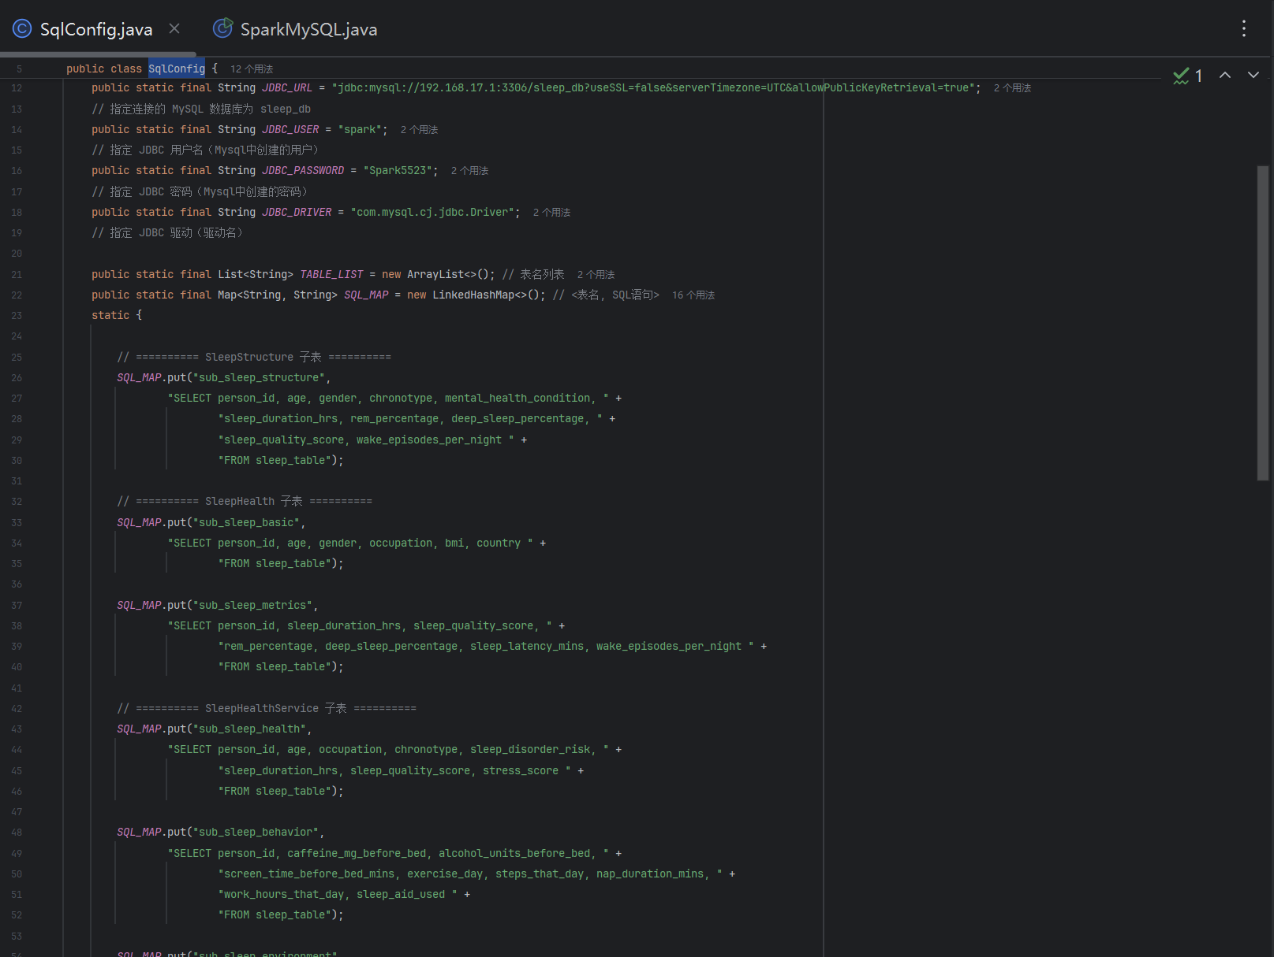
上图显示了SqlConfig.java中TABLE_LIST的部分内容
将上述代码在本地idea上用Maven打包后，用以下方式将其提交到Spark集群上以standalone的client模式运行（需要事先把数据库驱动的jar包下在指定位置）：
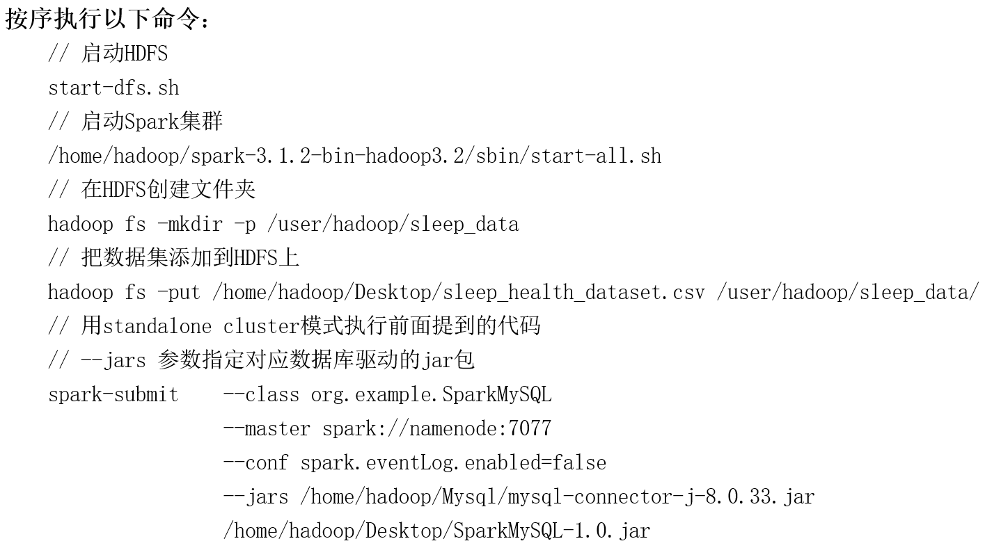

运行结果展示
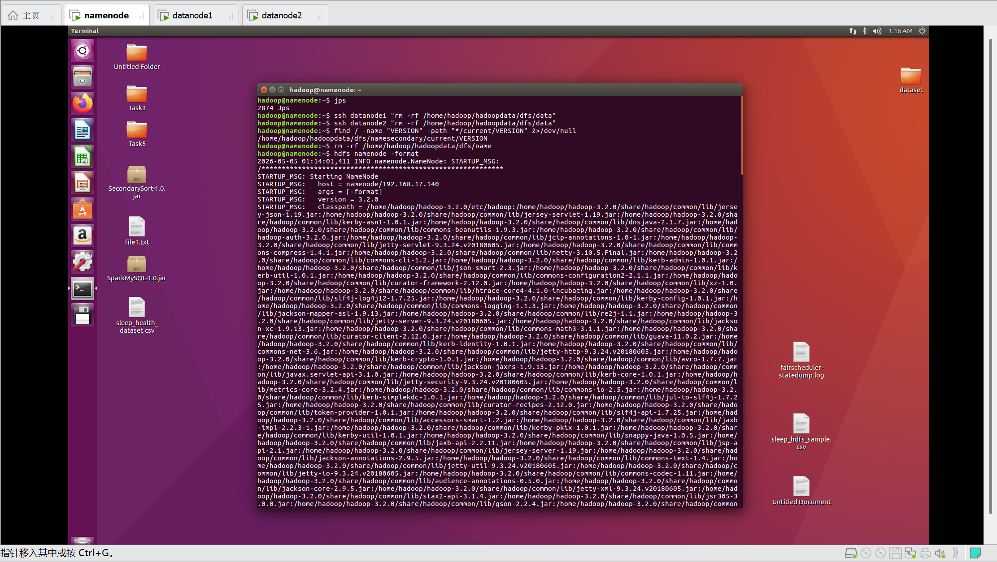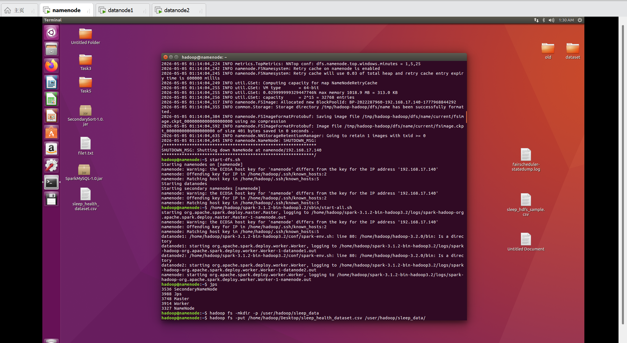
启动HDFS和Spark集群，并把数据集上传到HDFS
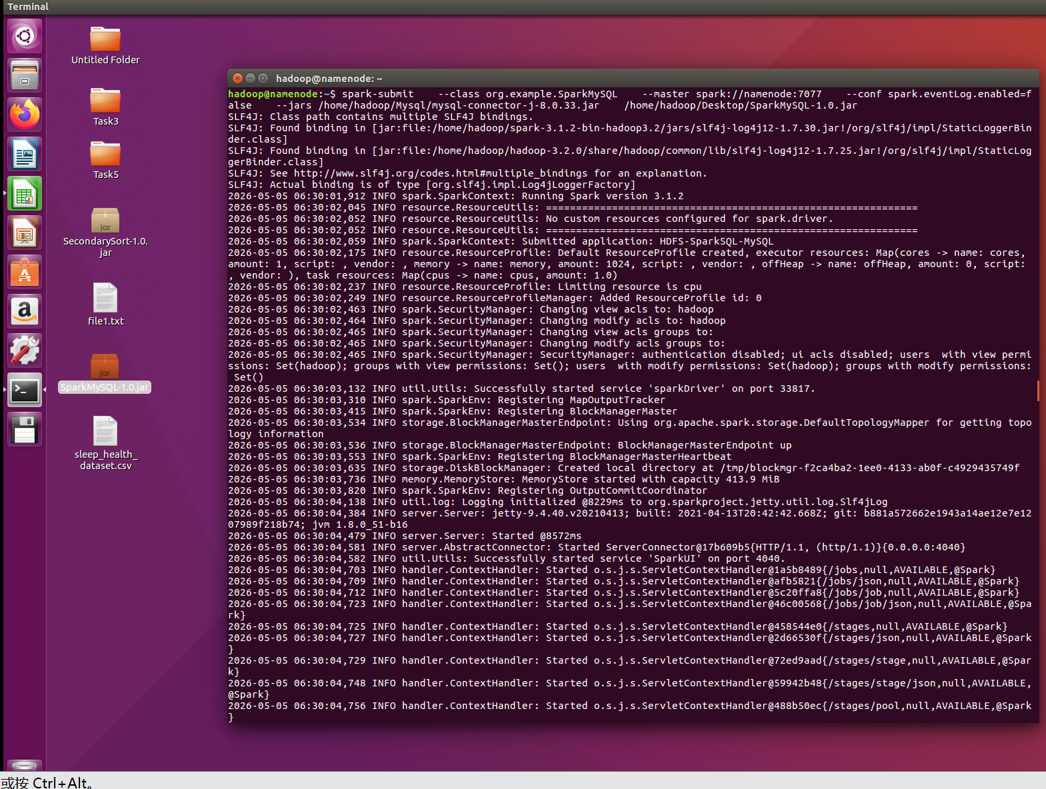
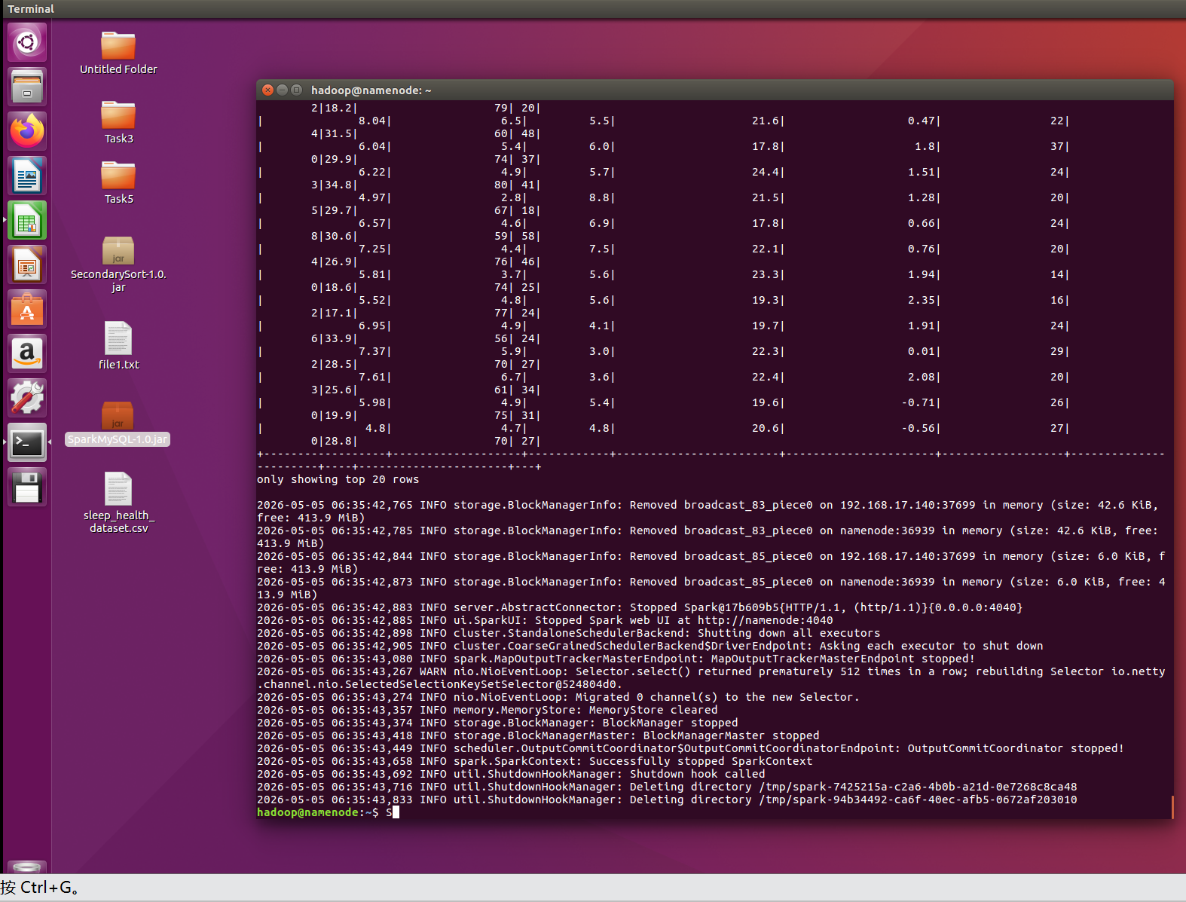
把代码提交到spark集群运行（standalone client模式）结果保存到Windows端的MySQL中
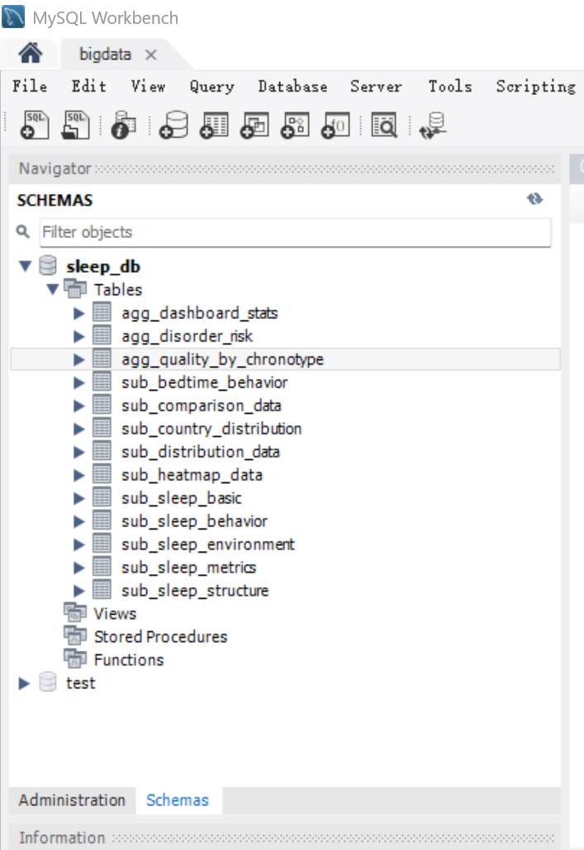
代码执行完后，结果被存到数据库中

监督学习部分（XGBoost）
我们把除去“唯一标识列”以外的列分为以下5类：
  - 生理&心理因素：年龄、性别、睡眠类型、是否有心理健康状况、心理压力评分、安静心率、BMI。
  - 睡眠情况指标：总睡眠时长、睡眠质量主观评分、快速眼动期占比、深度睡眠阶段占比、入睡潜伏期、夜间醒来的次数、周末与工作日睡眠时长的差异、主观感觉是否休息充分。
  - 环境（社会&自然）因素：国家、季节、职业、是否从事轮班工作、日期类型、卧室温度。
  - 行为因素：睡前摄入的咖啡因量、睡前摄入的酒精、睡前使用电子屏幕的时间、当天是否有运动、当天行走步数、日间小睡、当天工作或学习的小时数、是否使用助眠药物/辅助品。
  - 基本目标列：睡眠障碍风险评估、认知表现评分。

其中两个基本目标列是我们此次训练的主要任务，训练这两个任务时，我们主要使用“睡眠情况指标”和“生理&心理因素”作为特征列。但除了这两个基本任务外，我们还尝试探究各个因素对睡眠情况的影响，比如我们的项目尝试“总睡眠时长”“深度睡眠阶段占比”“快速眼动期占比”“主观感觉是否休息充分”“入睡潜伏期”作为目标列，并把“环境因素”“生理&心理因素”“行为因素”作为特征列。最后，我们做一些更大胆的尝试，通过“睡眠情况指标”“生理&心理、行为、环境因素”反向预测“心理健康状况”和“职业”等列，此时使用除了目标列和基本目标列的其他所有列作为特征列。

本项目中的XGBoost文件结构如下：
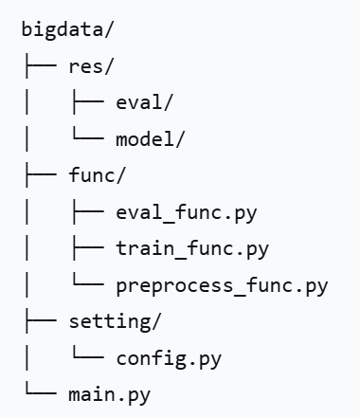
只需在main.py中把target设置为目标列的名字，并在config.py中向model_dict中添加该目标列对应的训练任务类型（回归/分类），以及向mask_feature_list添加该目标列在训练时不使用的特征，最后运行main.py，即可得到对应目标列的：1.模型；2.编码器/标准化器；3.模型的相关评价指标。其中1、2会被存在bigdata/res/model中，3会被存在bigdata/res/eval中。
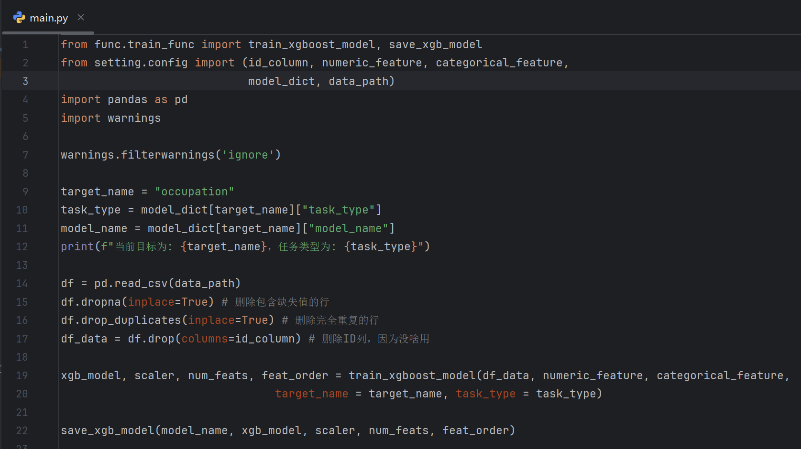
main.py ：只负责调用，本身很短，想切换训练目标，只需修改target_name
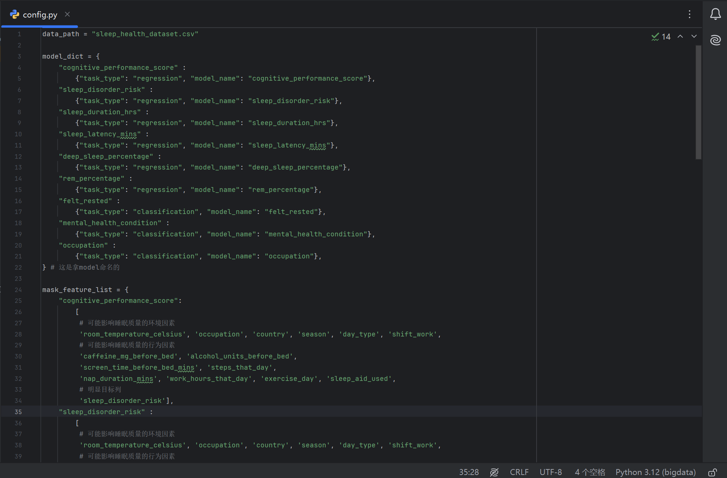
config.py：包含model_dict、mask_feature_list，还包含数据集路径等全局变量
负责对各个列进行预处理的函数是preprocess，位于preprocess_func.py中。该函数会把“类别”特征转为category 类型，并对“数值”特征进行标准化。除此之外，spec_process函数包含除了“类别”、“特征”外的其他类型列的处理方式，比如sleep_disorder_risk作为一个“有序类别”，需要按序将其数值化。

负责训练模型的函数是train_xgboost_model，该函数首先根据target_name从mask_feature_list字典中查出需要屏蔽的列，将这些列从数据集中删除，并调用前面提到的preprocess进行预处理。接着执行最重要的部分：划分数据集、测试集和验证集，并训练“回归”或“分类”模型。
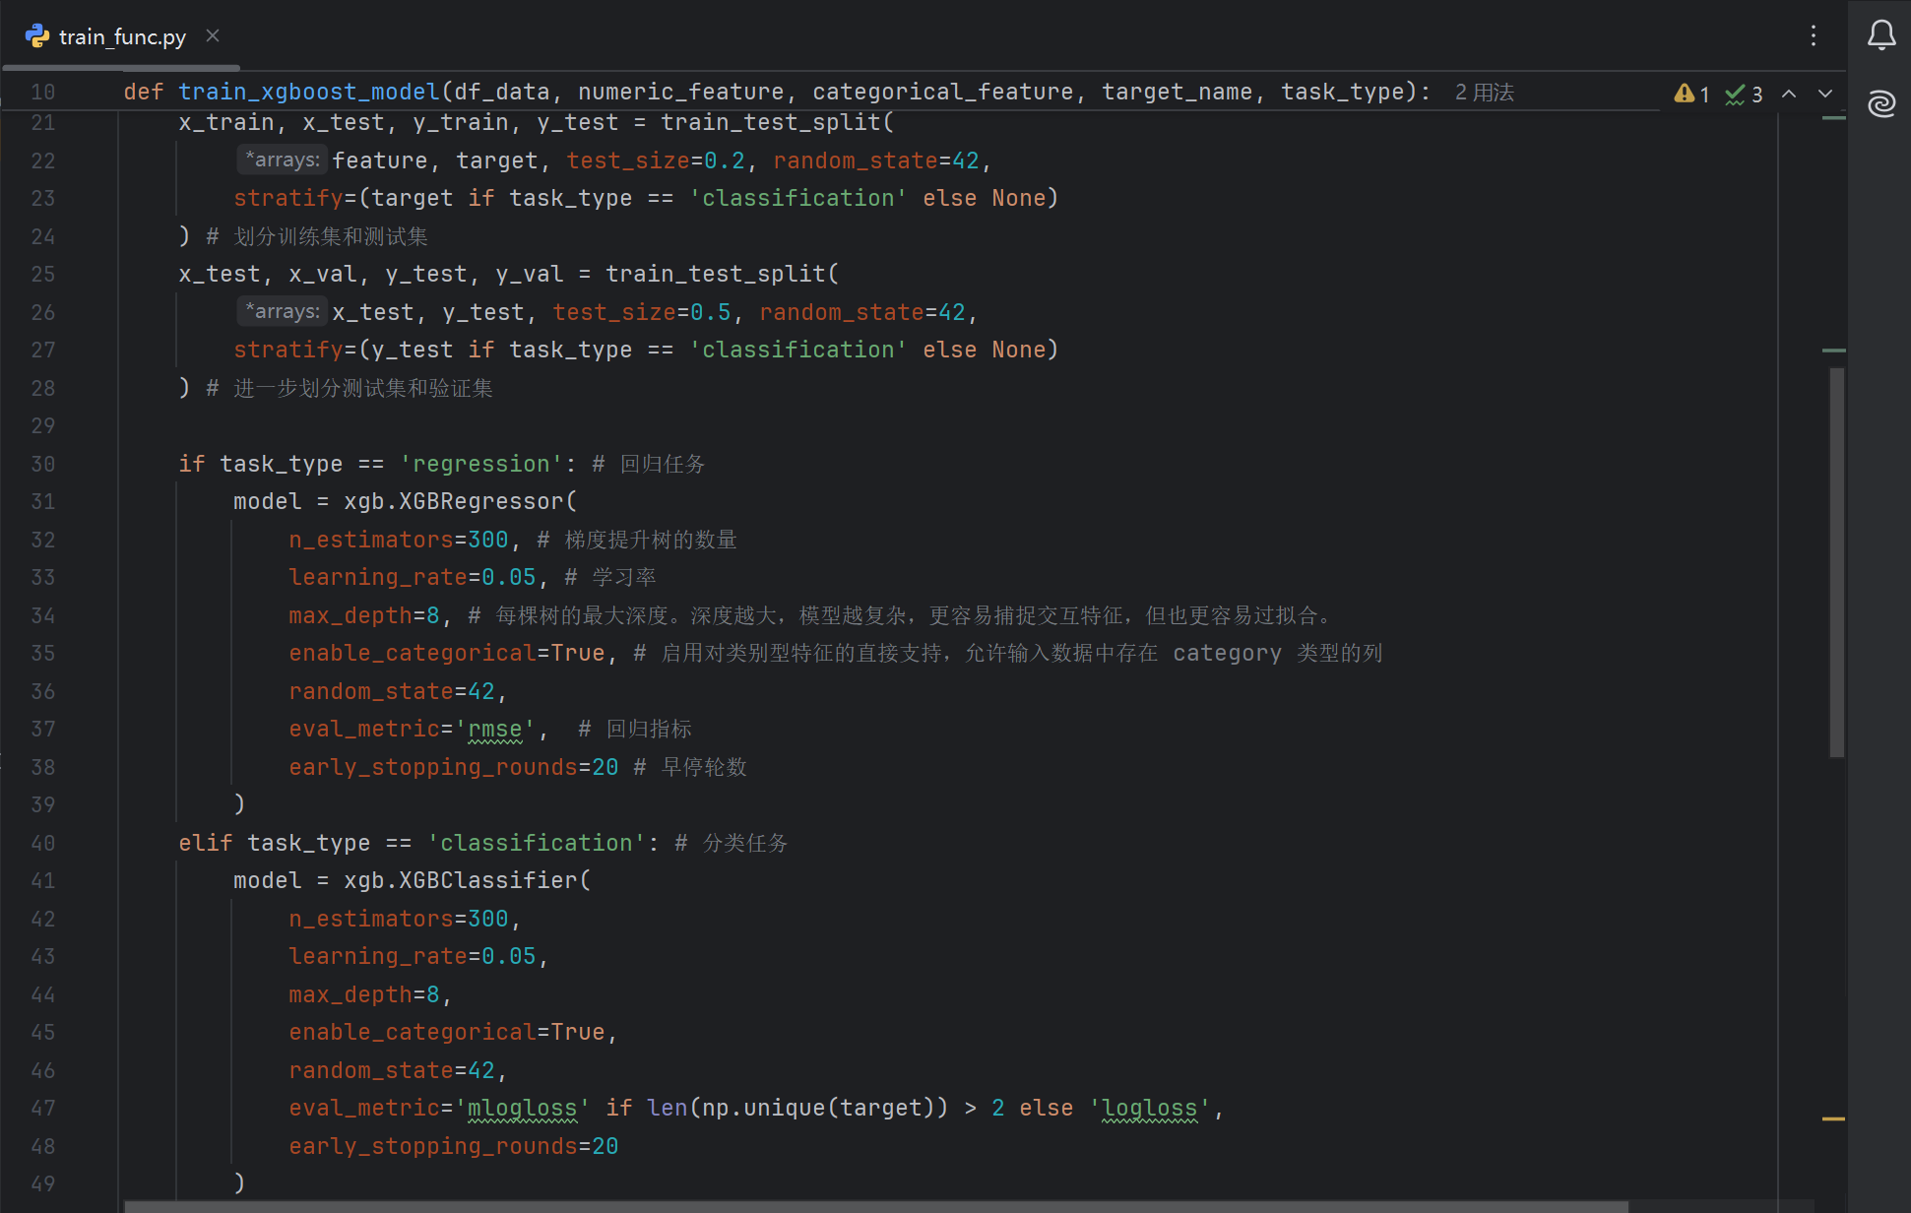
train_func.py：数据集、测试集和验证集占比以及训练参数的代码
eval_func.py包含三个函数。eval_model函数用于在模型训练完成后，根据“回归”或“分类”的常用指标对模型进行评估。plot_feature_importance函数则用于提取XGBoost模型的特征重要性并将结果存入.json文件中。重要性分为weight、gain、cover三种，分别表示“平均增益（有多大提升）”“平均增益（有多大提升）”以及“平均影响范围（影响了多少样本）”。最后的shap_analysis函数则使用SHAP计算“模型在测试集（前cut_num个样本）上的解释值”，将SHAP值、特征值、基准值等整合为结构化DataFrame，并保存为JSON文件。支持回归、二分类和多分类场景（列数有差异），并自动过滤SHAP值全为0的特征。

最后，主函数在末尾调用的函数save_xgb_model，该函数会同时把训练好的模型、模型在预处理时使用的编码器/标准化器以json文件的形式保存。

模型训练结果展示

以下是模型训练的基本评估结果（调用eval_model函数得到）：
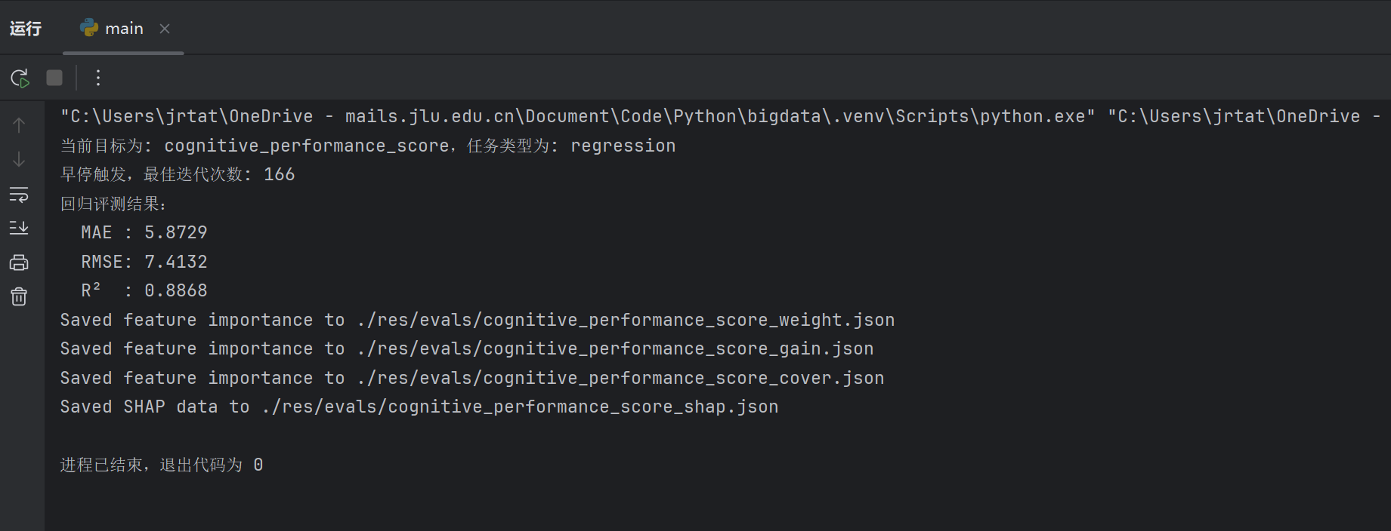
回归任务：预测次日认知表现评分（值域为0-100，误差在接受范围内）
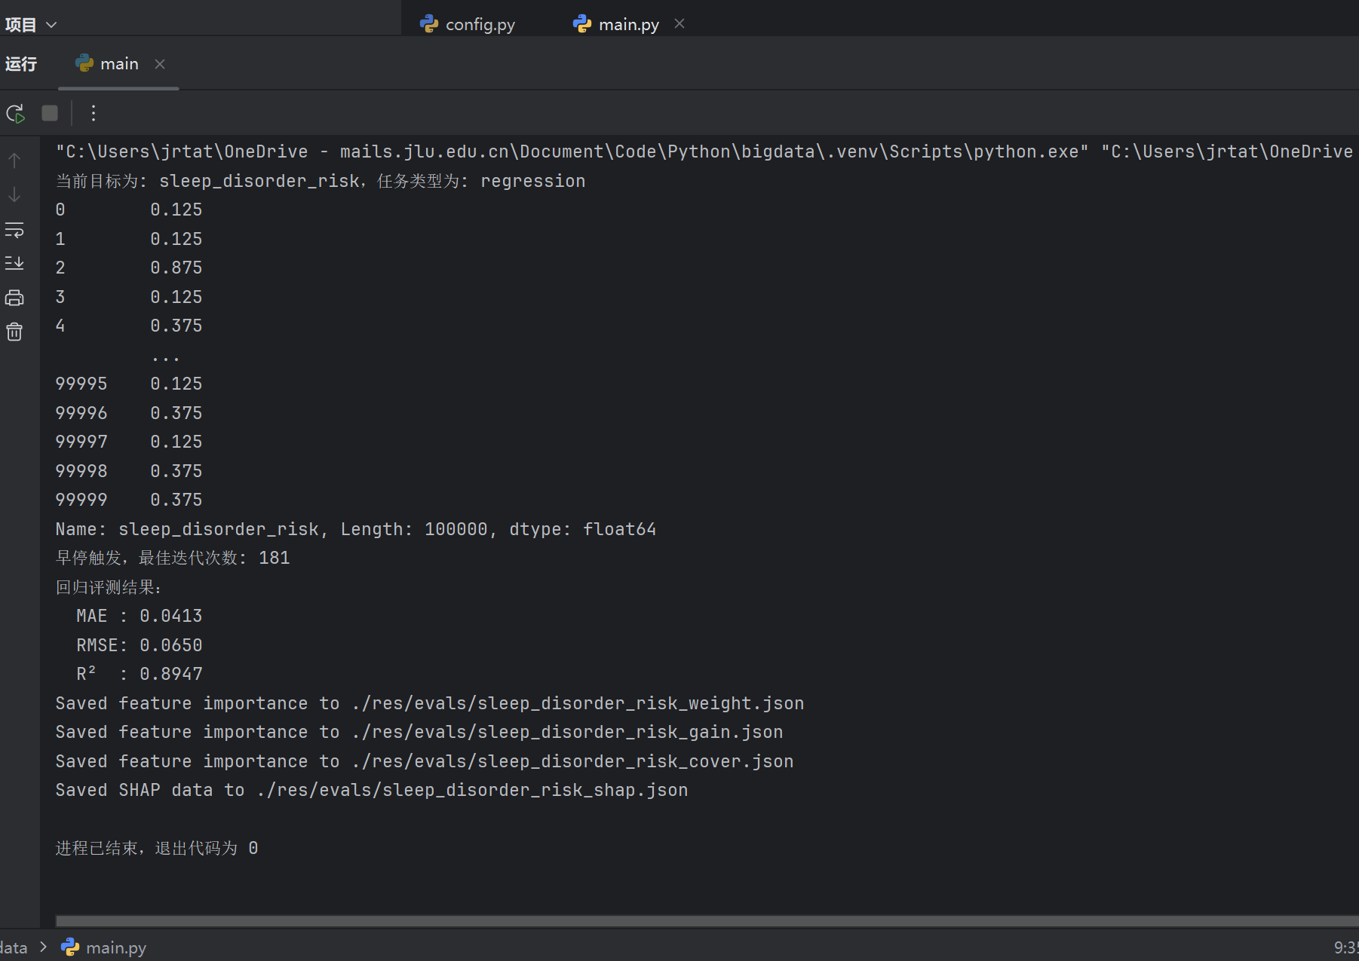
回归任务：预测睡眠障碍风险（是把“有序分类任务”转化为“回归任务”，在0-1之间分为4段，也就是说，只要误差不超过0.125，就不会误分类，可以看出表现良好）
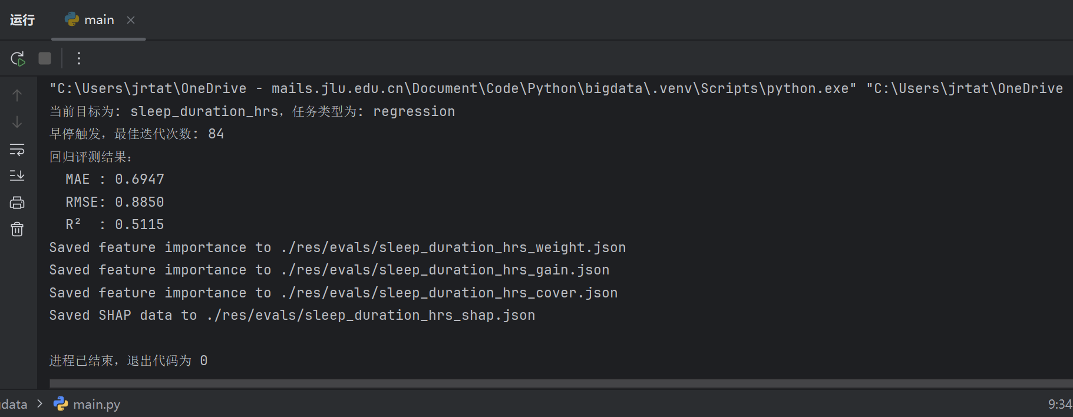
回归模型：预测总睡眠时长（常识来说值域大致在0-12，误差在接受范围内）
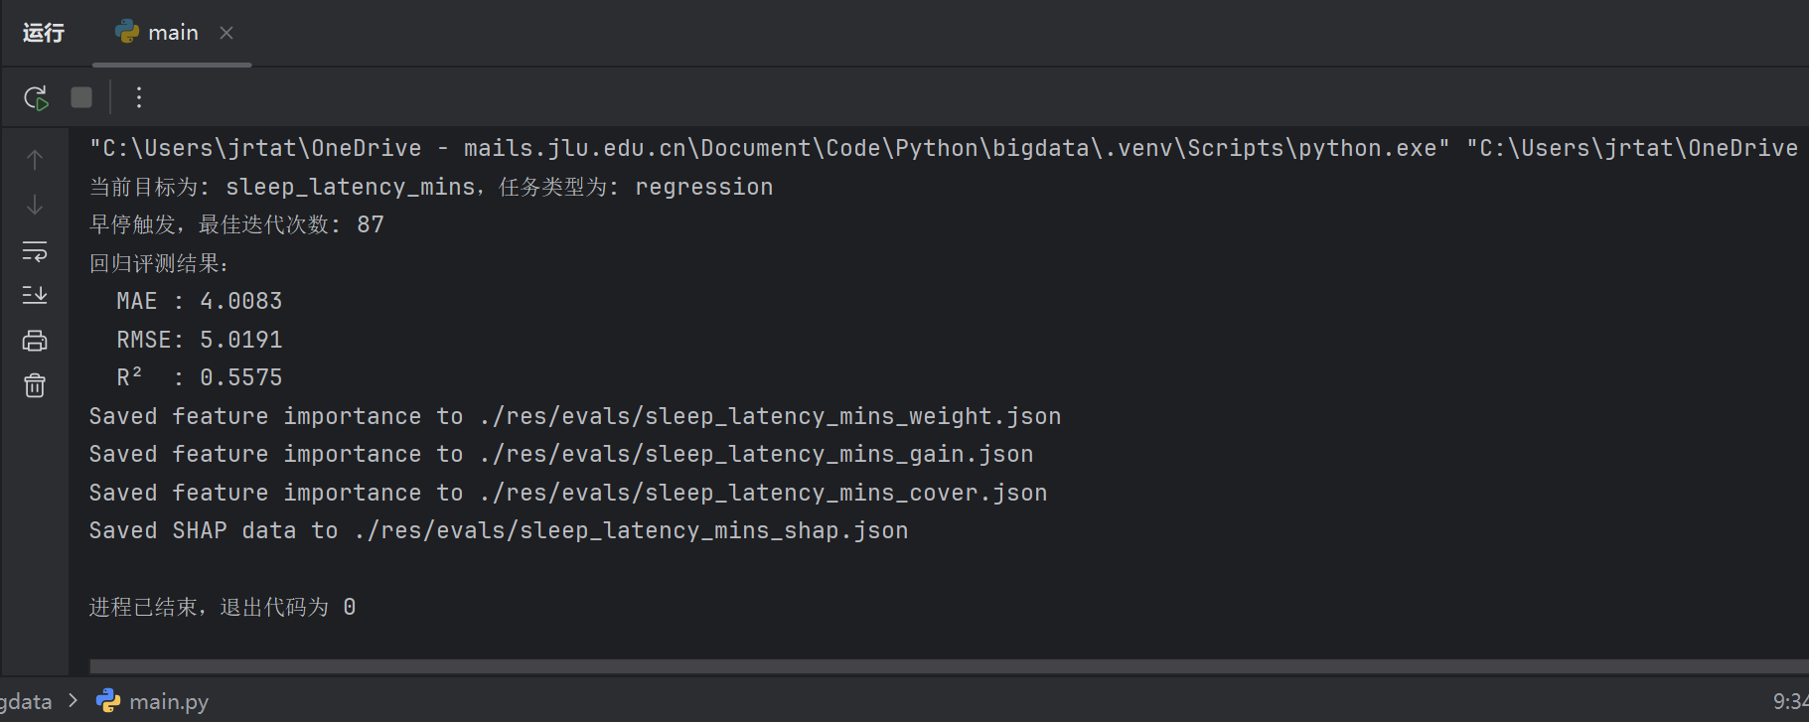
回归模型：预测入睡潜伏期（一般这个时间在5-50，误差也能接受）
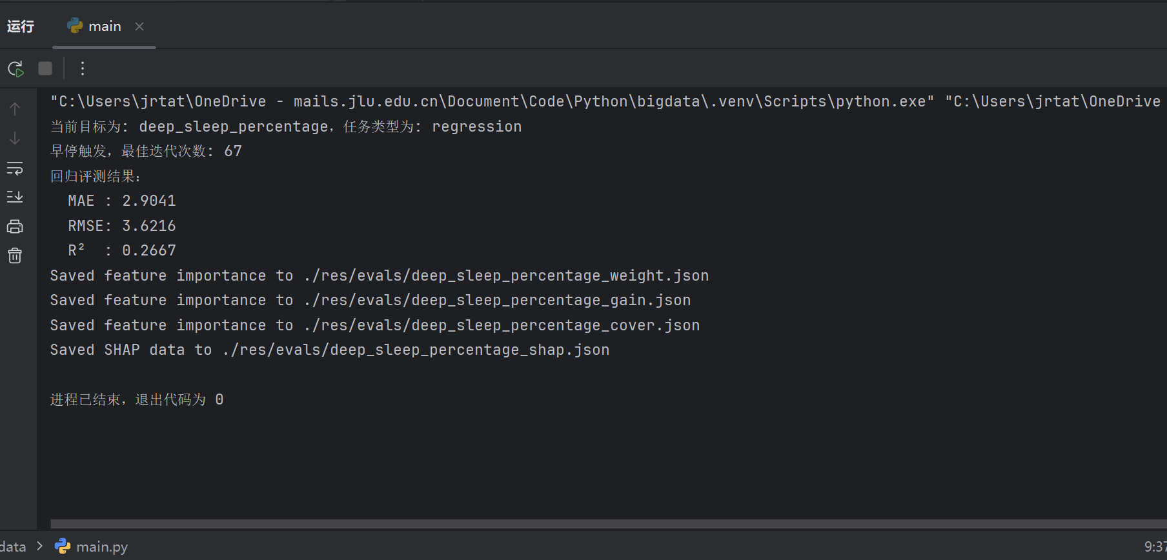
回归模型：预测深度睡眠占比（值域为0-100，实际分布会更集中，因此误差只能算勉强接受）
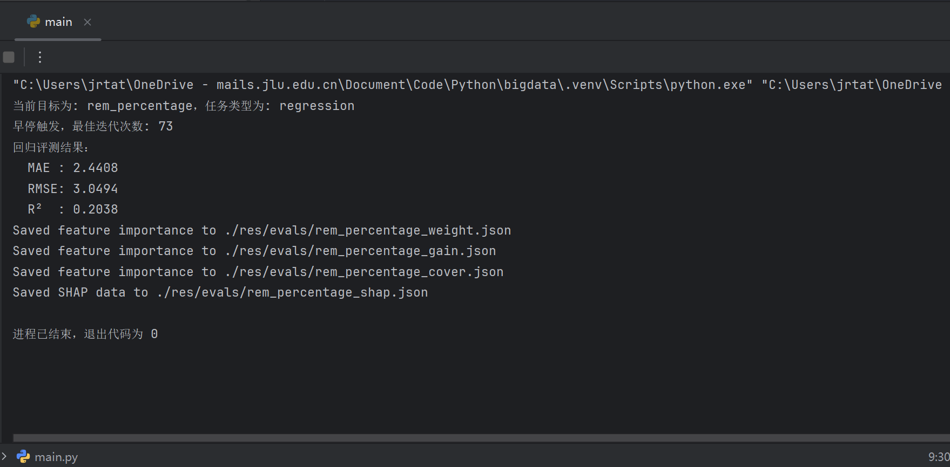
回归模型：预测快速眼动期占比（值域和分布都类似深度睡眠占比，误差也差不多）
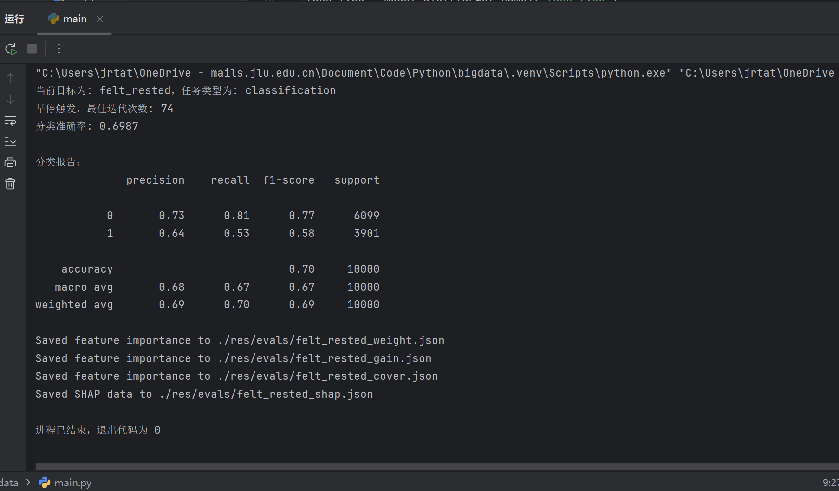
分类任务：是否休息充分（详细指标如图，效果一般，优于随机分类）
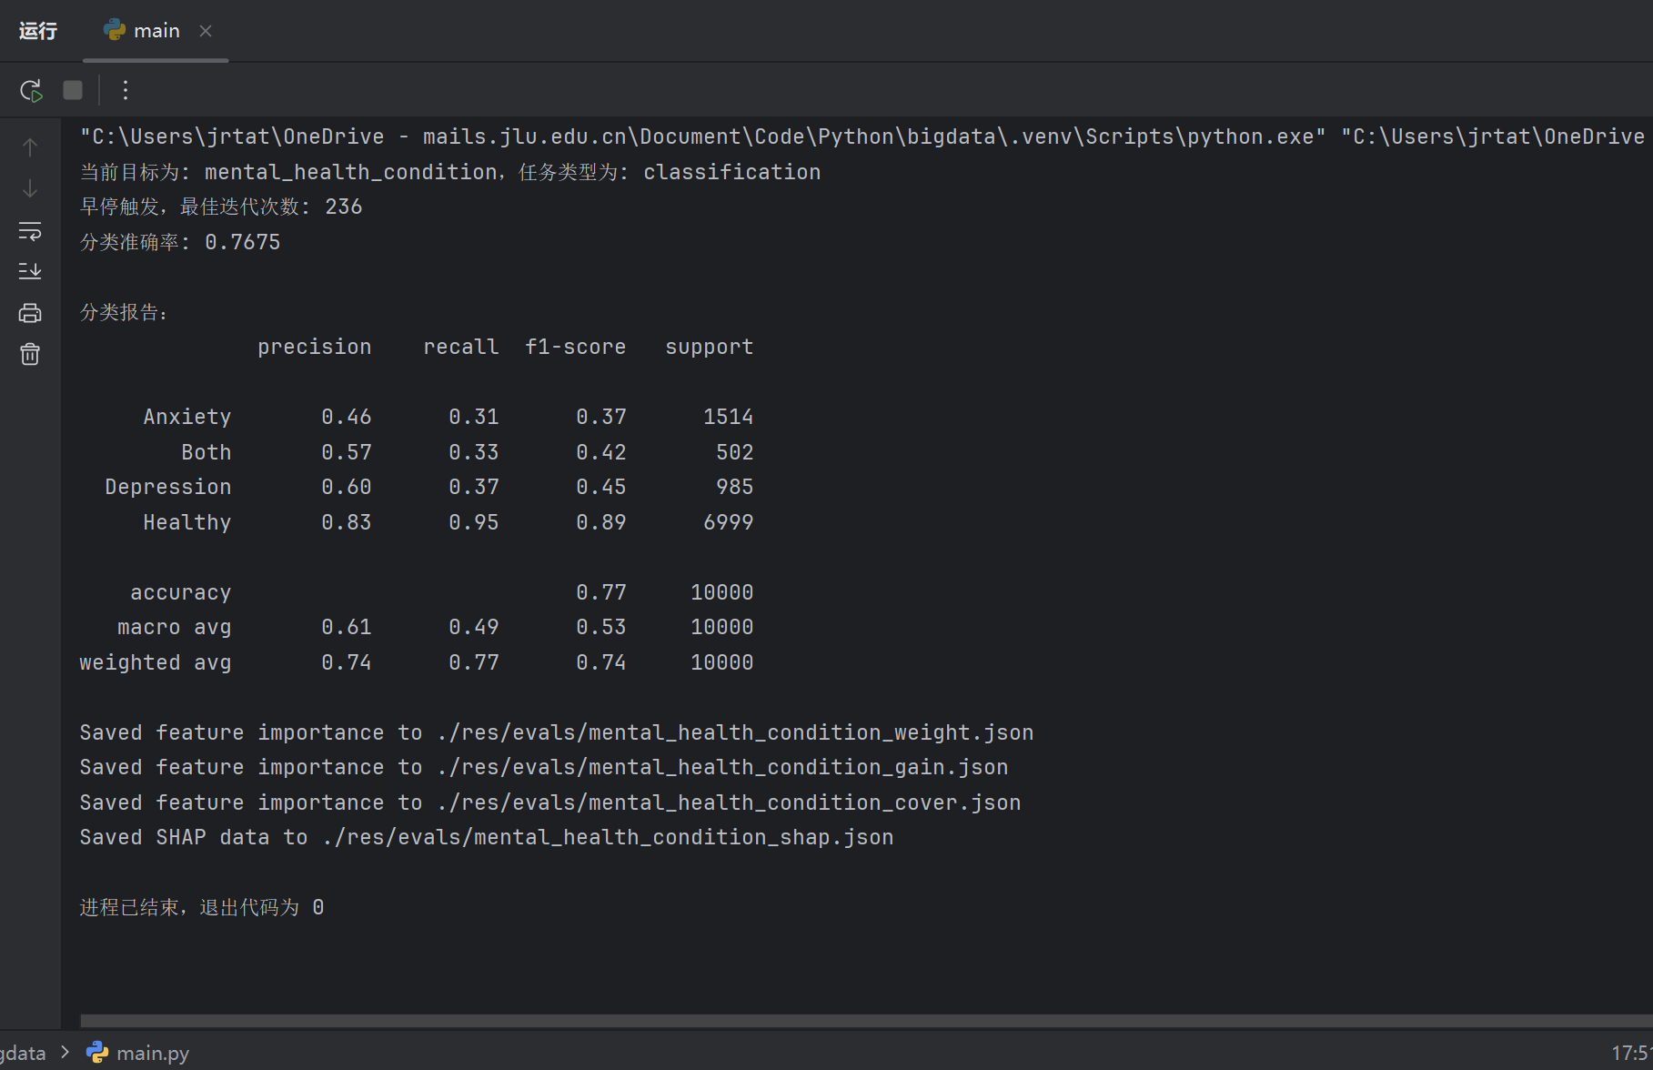
分类任务：心理健康情况（优于随机分类25%，但总体一般，只有Health的准确率/召回率较高）
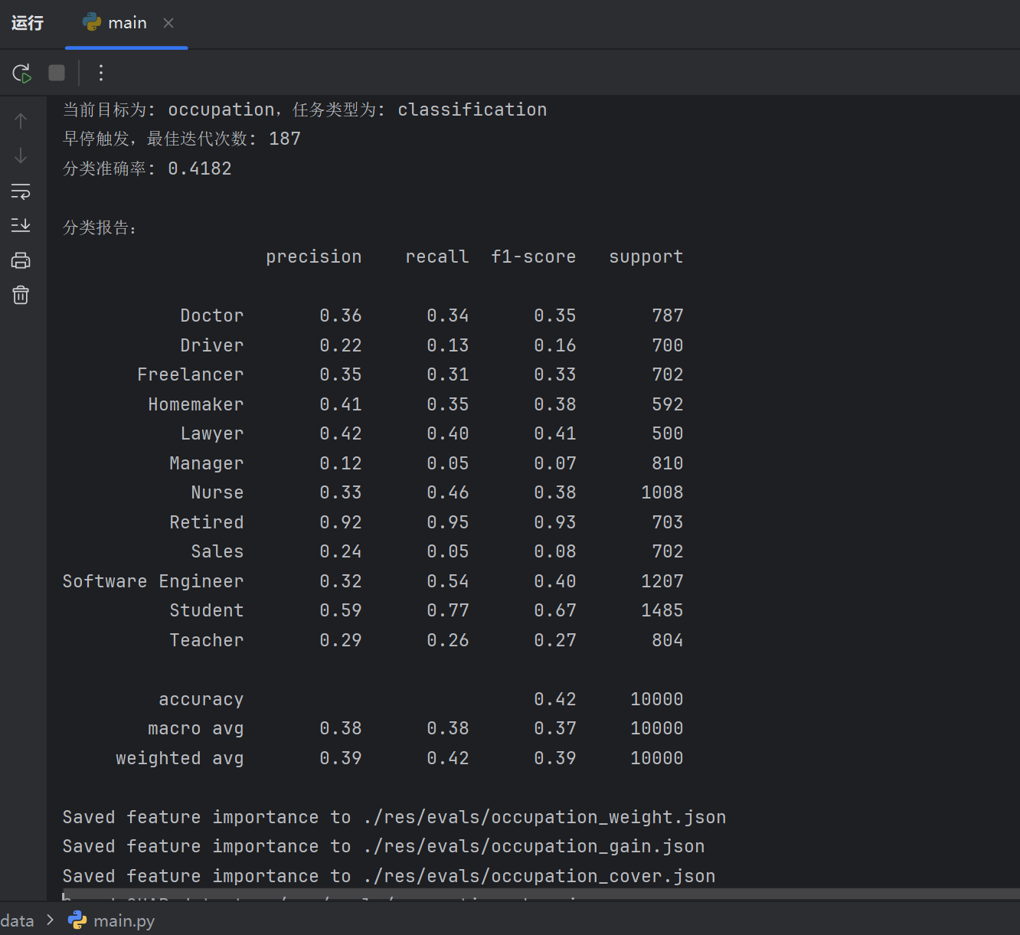
分类任务：职业（探索性尝试，准确率均优于8.3%，有的类别高达92%，也有的只有12%）

前端部分（SpringBoot + ECharts）
我们使用SpringBoot架构简化前端界面框架的构建，本实验使用的SpringBoot版本为2.7.18版本，如下：
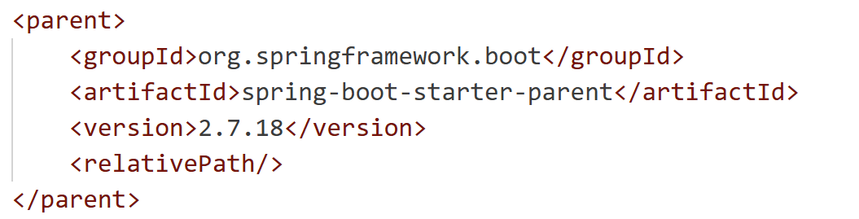
以下是项目中使用到的SpringBoot的starter依赖包：
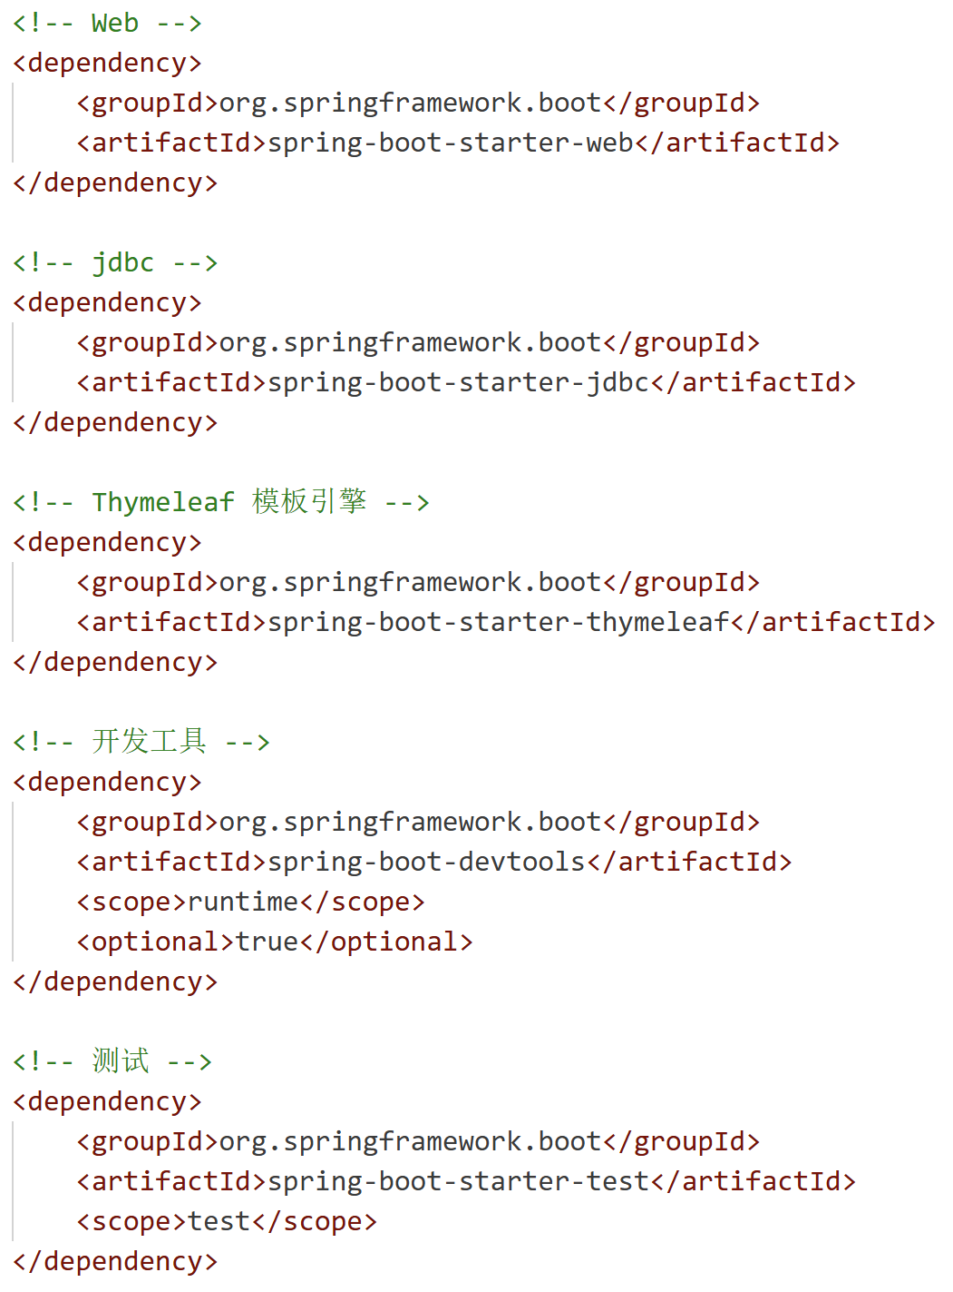
项目的前端文件架构设计如下：
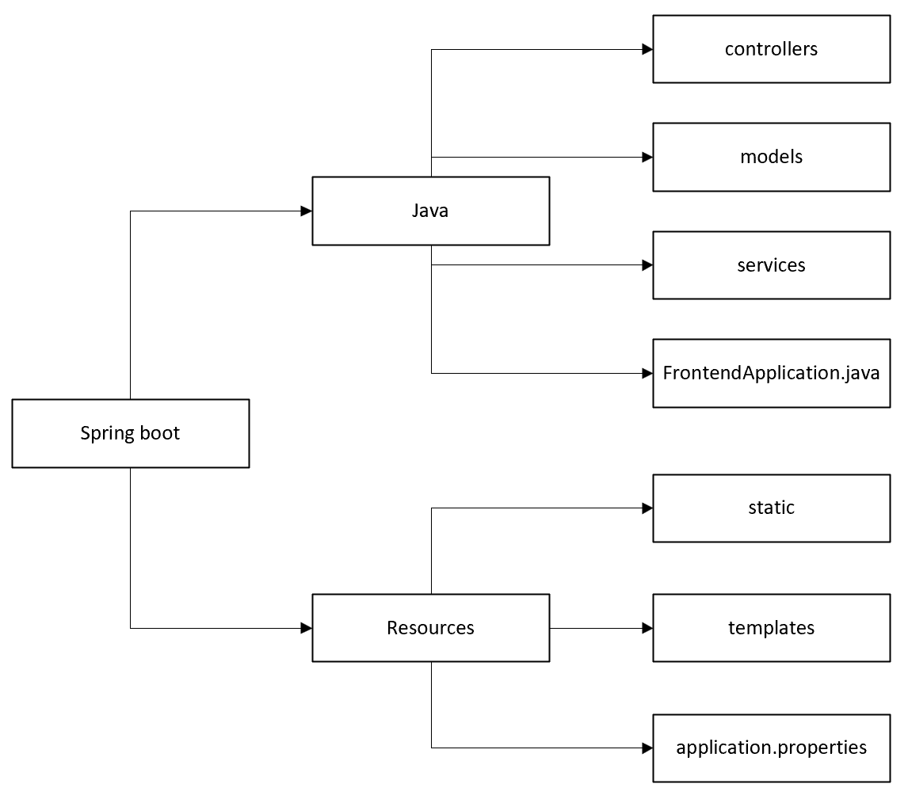
其中各个文件的功能如下：
- controllers控制器类：控制不同界面的数据传递与方法调用。
该类通过GetMapping、RequestMapping等方法，实现网页前端的HTTP请求在控制器的具体函数上的映射与响应，如不同页面载入时实现函数的调用：
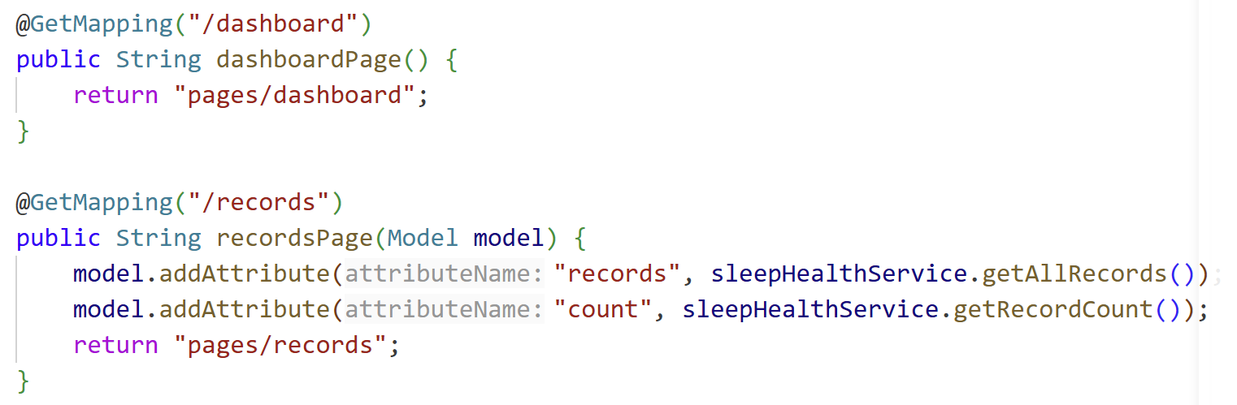
或者是通过不同的URL实现参数的传递：
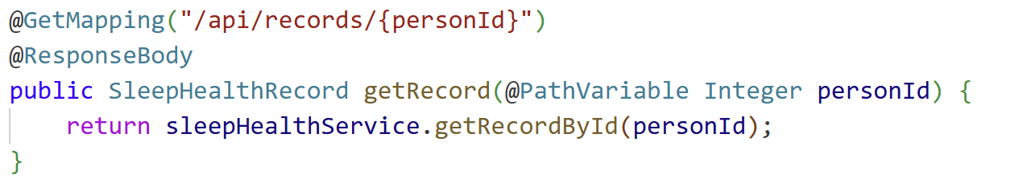

- models数据模型：定义不同类型的数据模型便于后端功能的实现。
不同页面或者不同功能在读取后端数据时，都需要访问对应子表，为了方便读取各自子表，我们为不同子表创建了不同的数据类型对象便于前端调用。

- services服务类：通过定义不同的方法实现不同界面的具体功能。
如在实现饼状图的数据划分时，我们需要统计在某种指定人群类型的睡眠质量的不同数据区间的数量统计：
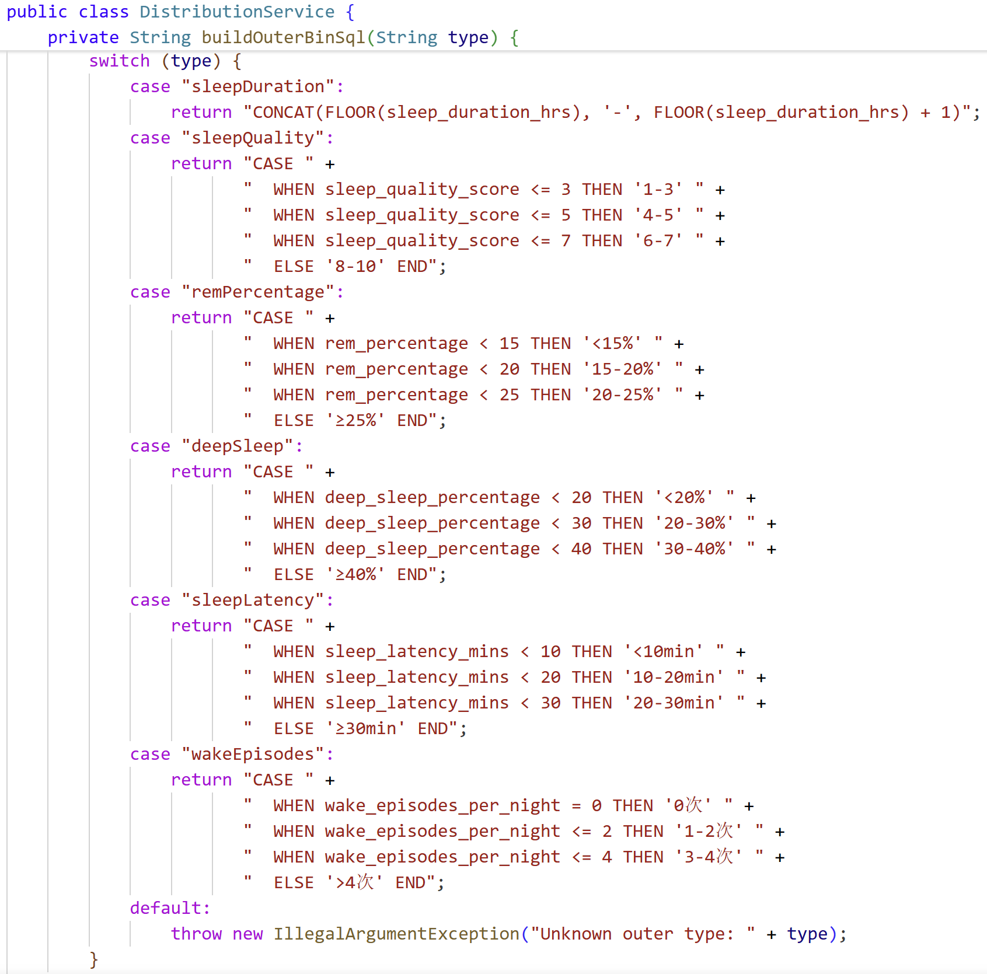

- FrontendApplication启动类：实现SpringBoot项目的总启动。
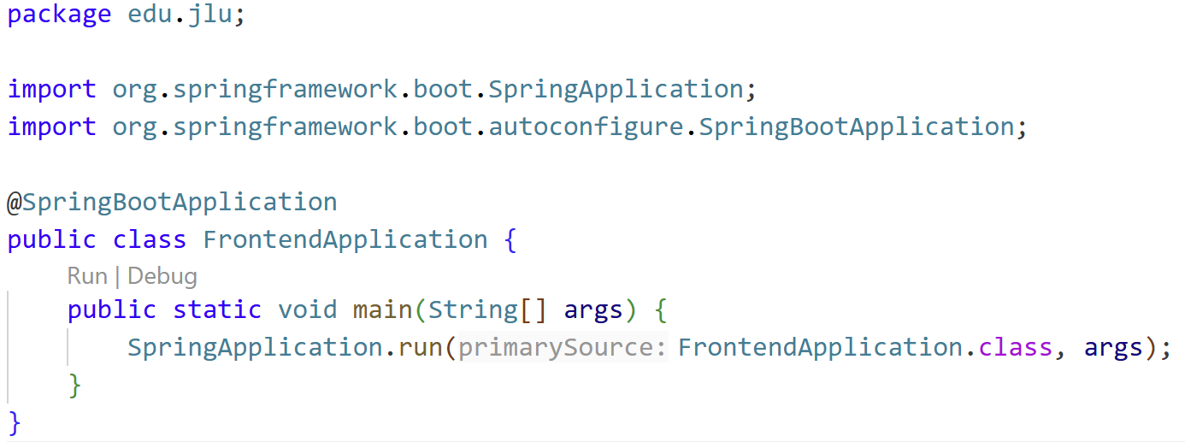

- static静态数据：存放css、js等静态前端文件，实现前端展示。

- templates渲染模板：存放html文件，实现前端的渲染。
我们通过编写html文件实现ECharts图表的引用与构建，以睡眠质量分布页面为例，饼状图与柱状图的构建过程如下：
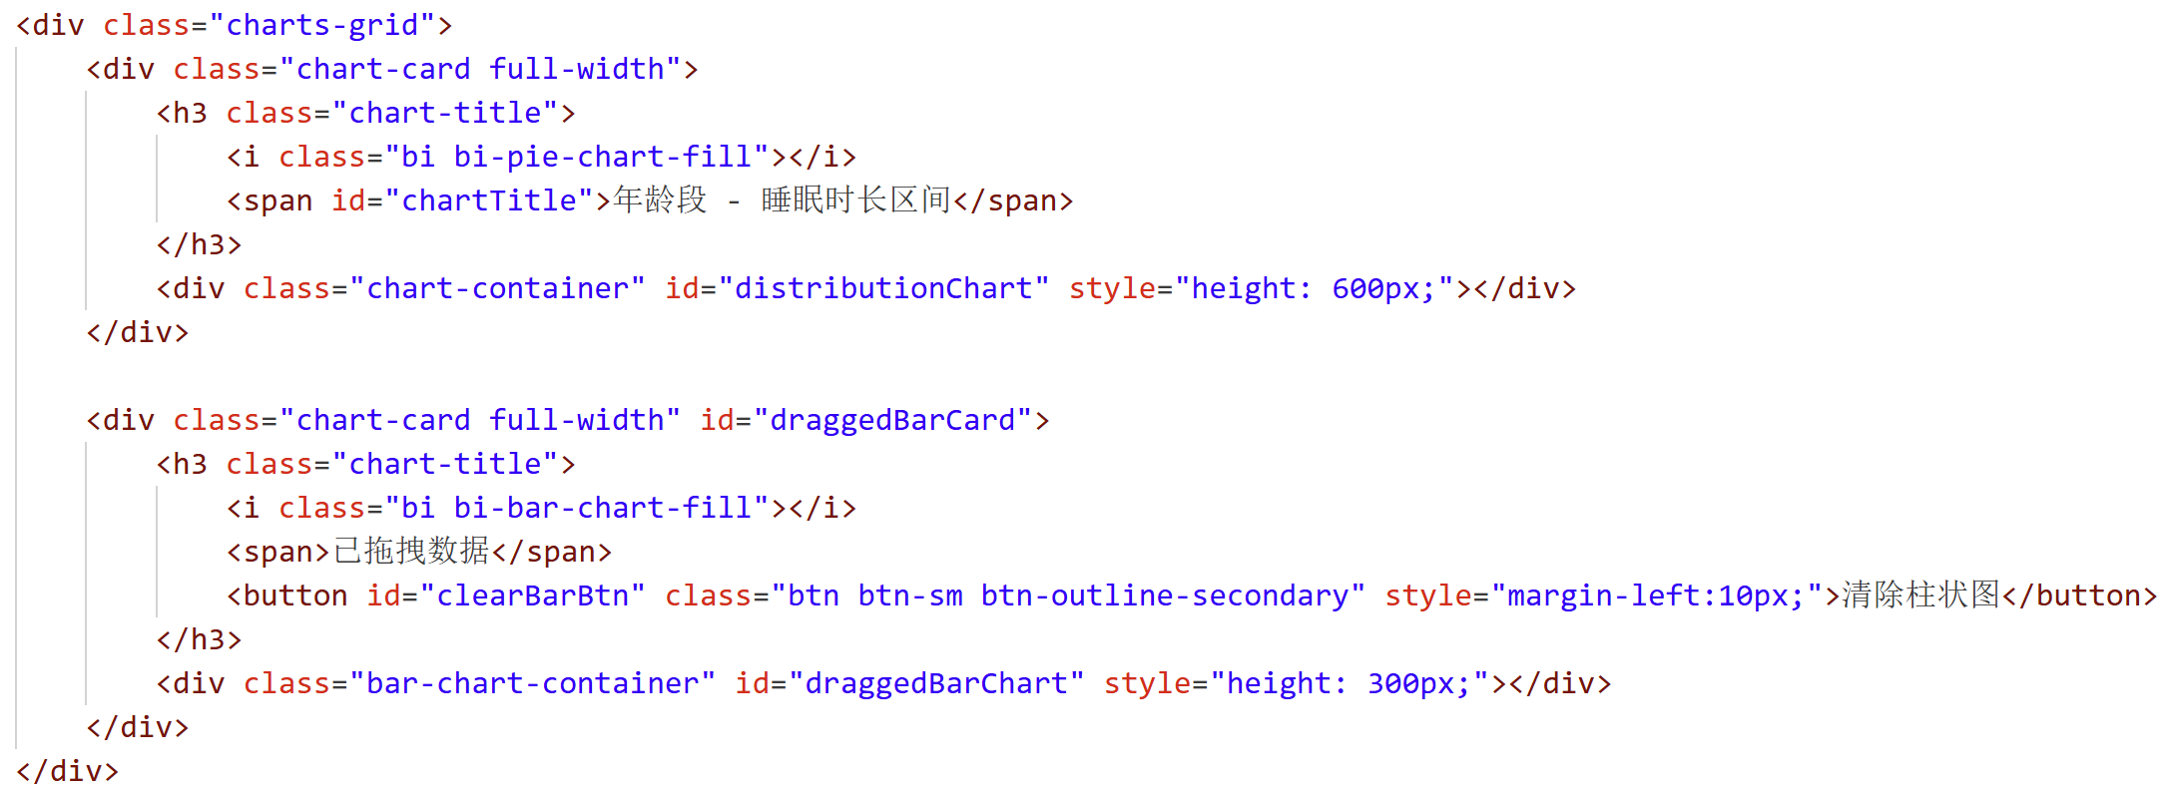

- application.properties配置文件：存放MySQL数据库的连接配置。

界面展示部分（Chrome）

主页面
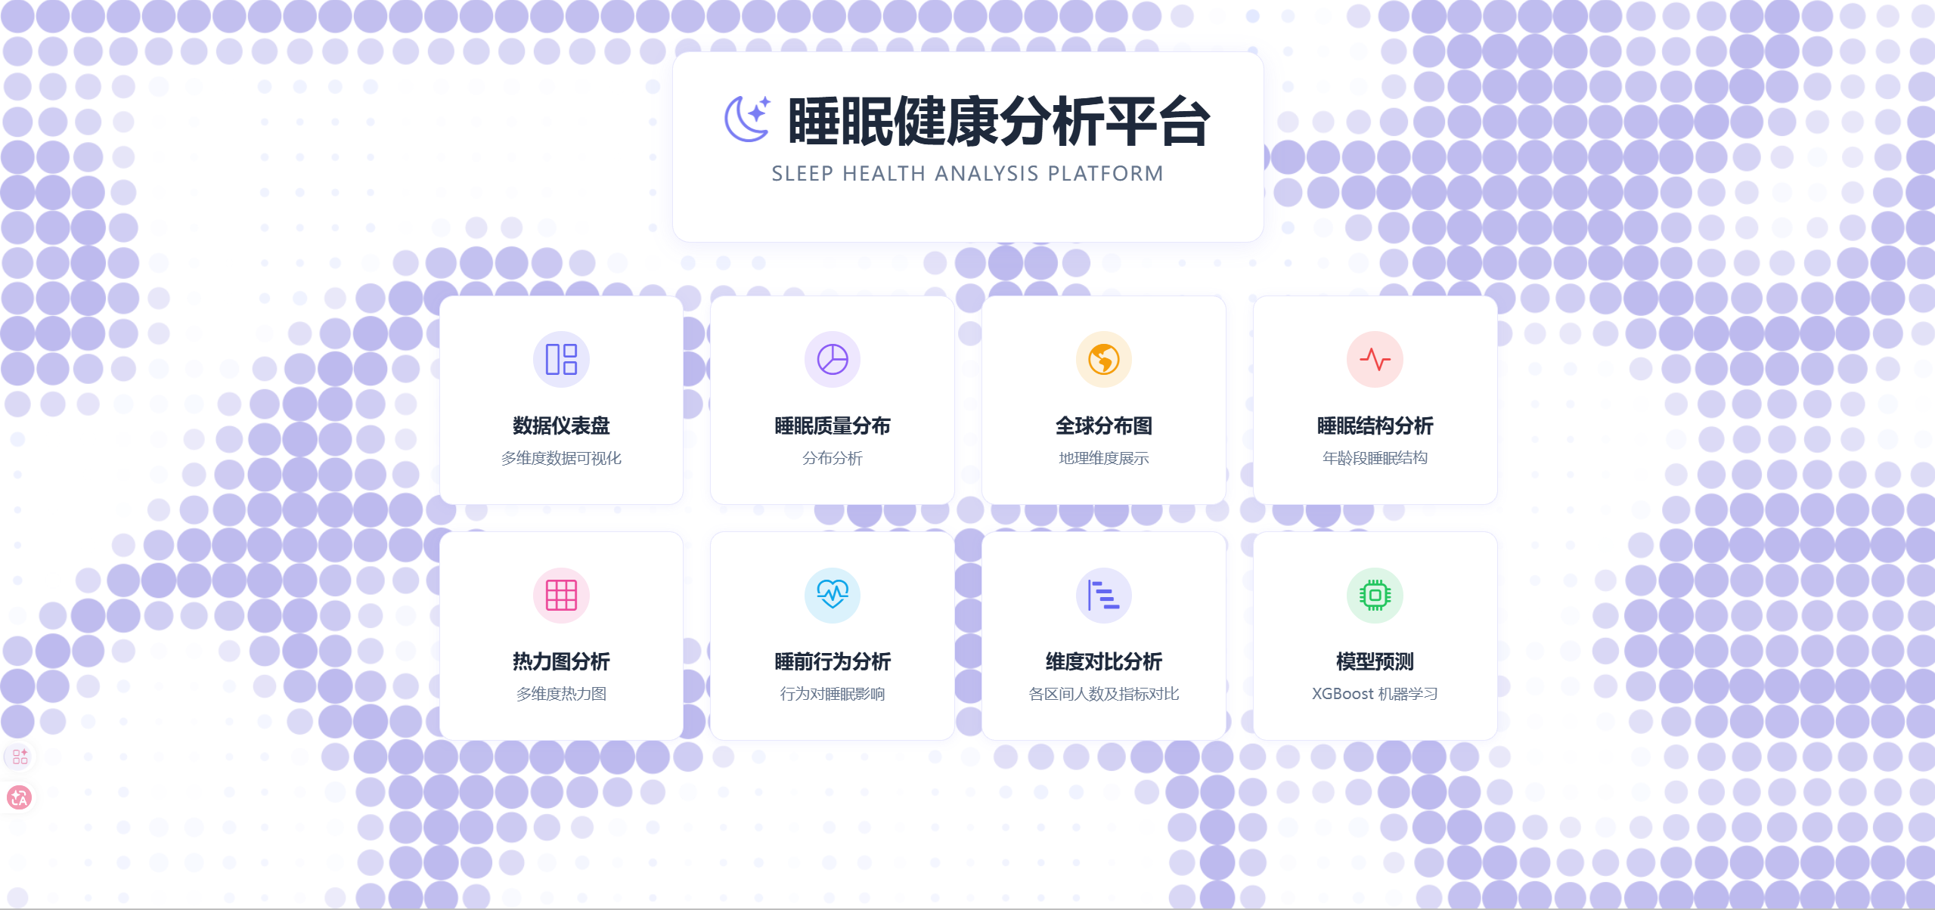
首页：点击中间8个按键可以进入相应界面，背景具有动态效果

数据仪表盘
该界面显示总数目、平均指标等具有全局性的数据，并用柱状图、扇形图等形式显示部分具有代表性的特征列的分布和对应指标，如“睡眠障碍风险分布”“压力指数分布”等，除此之外，该界面还包含体现两个特征相关性的散点图等形式的图表，如下图所示：
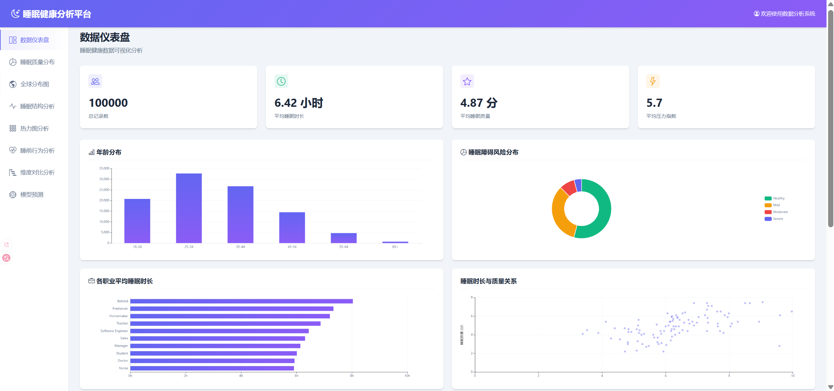
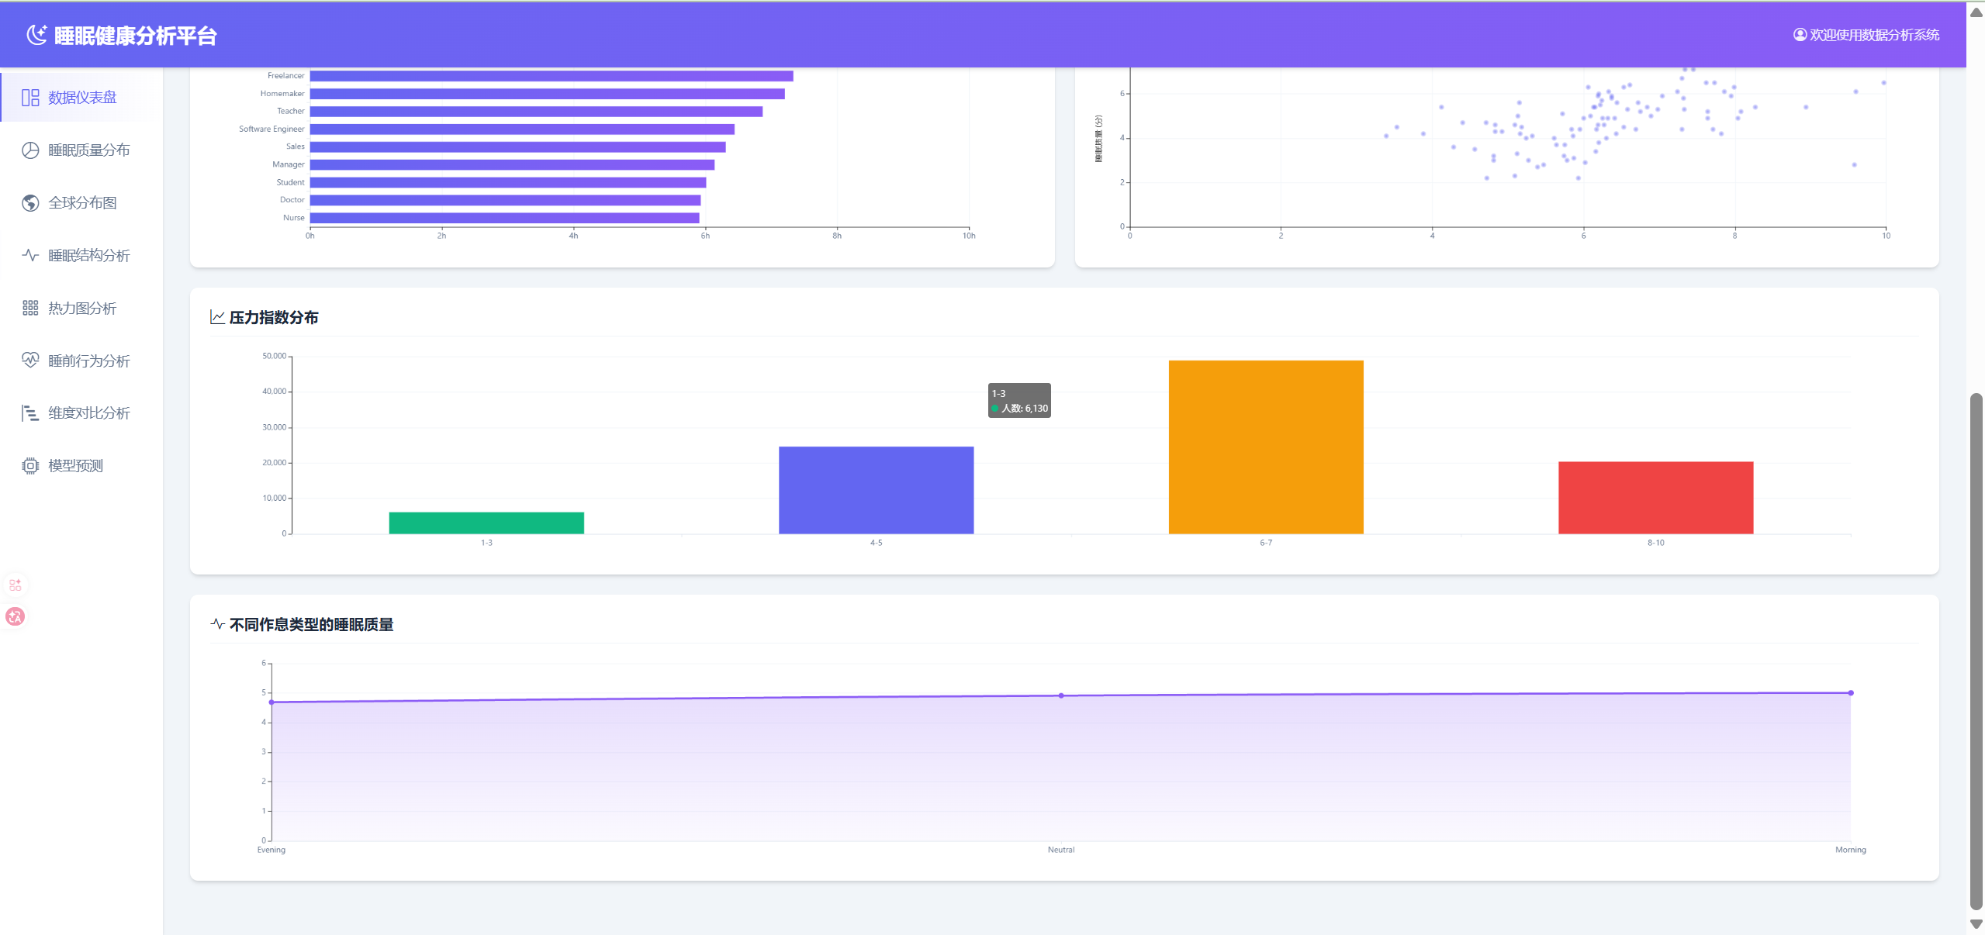
从以上图表中我们可以直观地看到数据在不同特征上的分布情况。比如数据在“作息类型”上分布较为均匀，而数据在“压力指数”“年龄段”和“睡眠障碍风险”上分布不均。并且可以看出“职业”“睡眠质量”两个特征与“睡眠时长”均有相关性。后续也可根据需求的增加向其中添加新的图表。

睡眠质量分布
在该页面选定一个分类标准（主要来自“个人生理指标”“环境因素”中的特征列）和一个睡眠指标（来自“睡眠情况指标”中的特征），即可显示对应的嵌套环形图。其中的内侧扇形图显示的是数据在当前选定的“分类标准”上的分布。点击中间扇形区域以选定不同的目标人群，此时外侧环形就会显示该目标人群在选定的“睡眠指标”上的分布。

拖动对应的扇形或环形区域至下方的柱状图，或者取消显示对应图例，可以实现对应数据的柱状图显示，便于作数据对比与分析；同样的，将柱状图拖回或者重新显示对应图例可以恢复扇形或环形区域的显示，如下图所示：
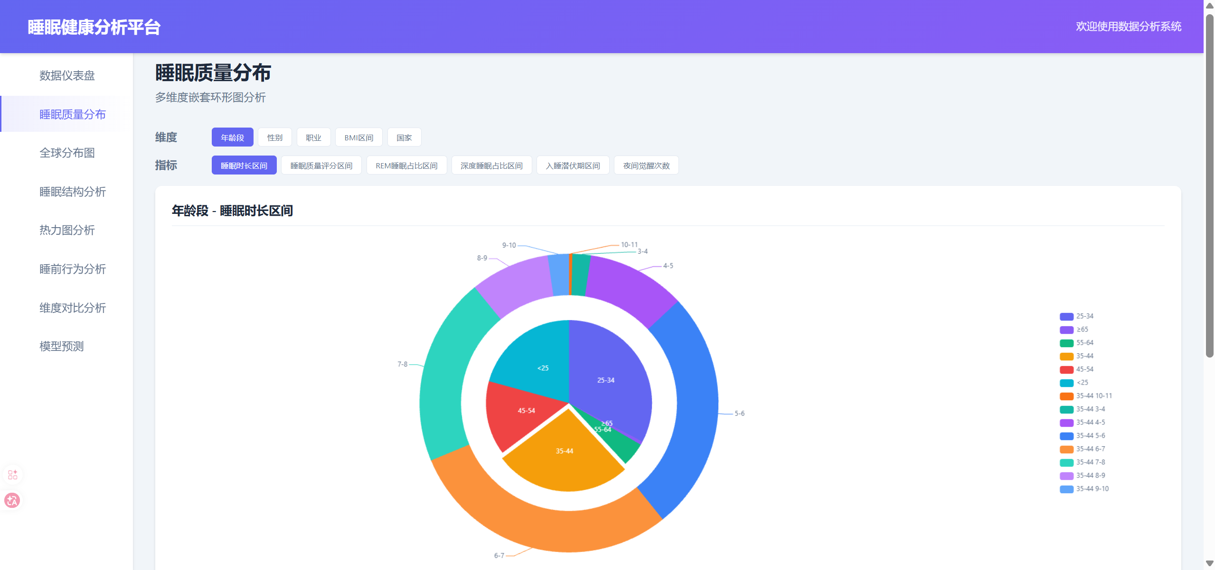
睡眠质量分布：上图显示了满足“年龄段为35-44”的数据在“睡眠时长”上的分布情况
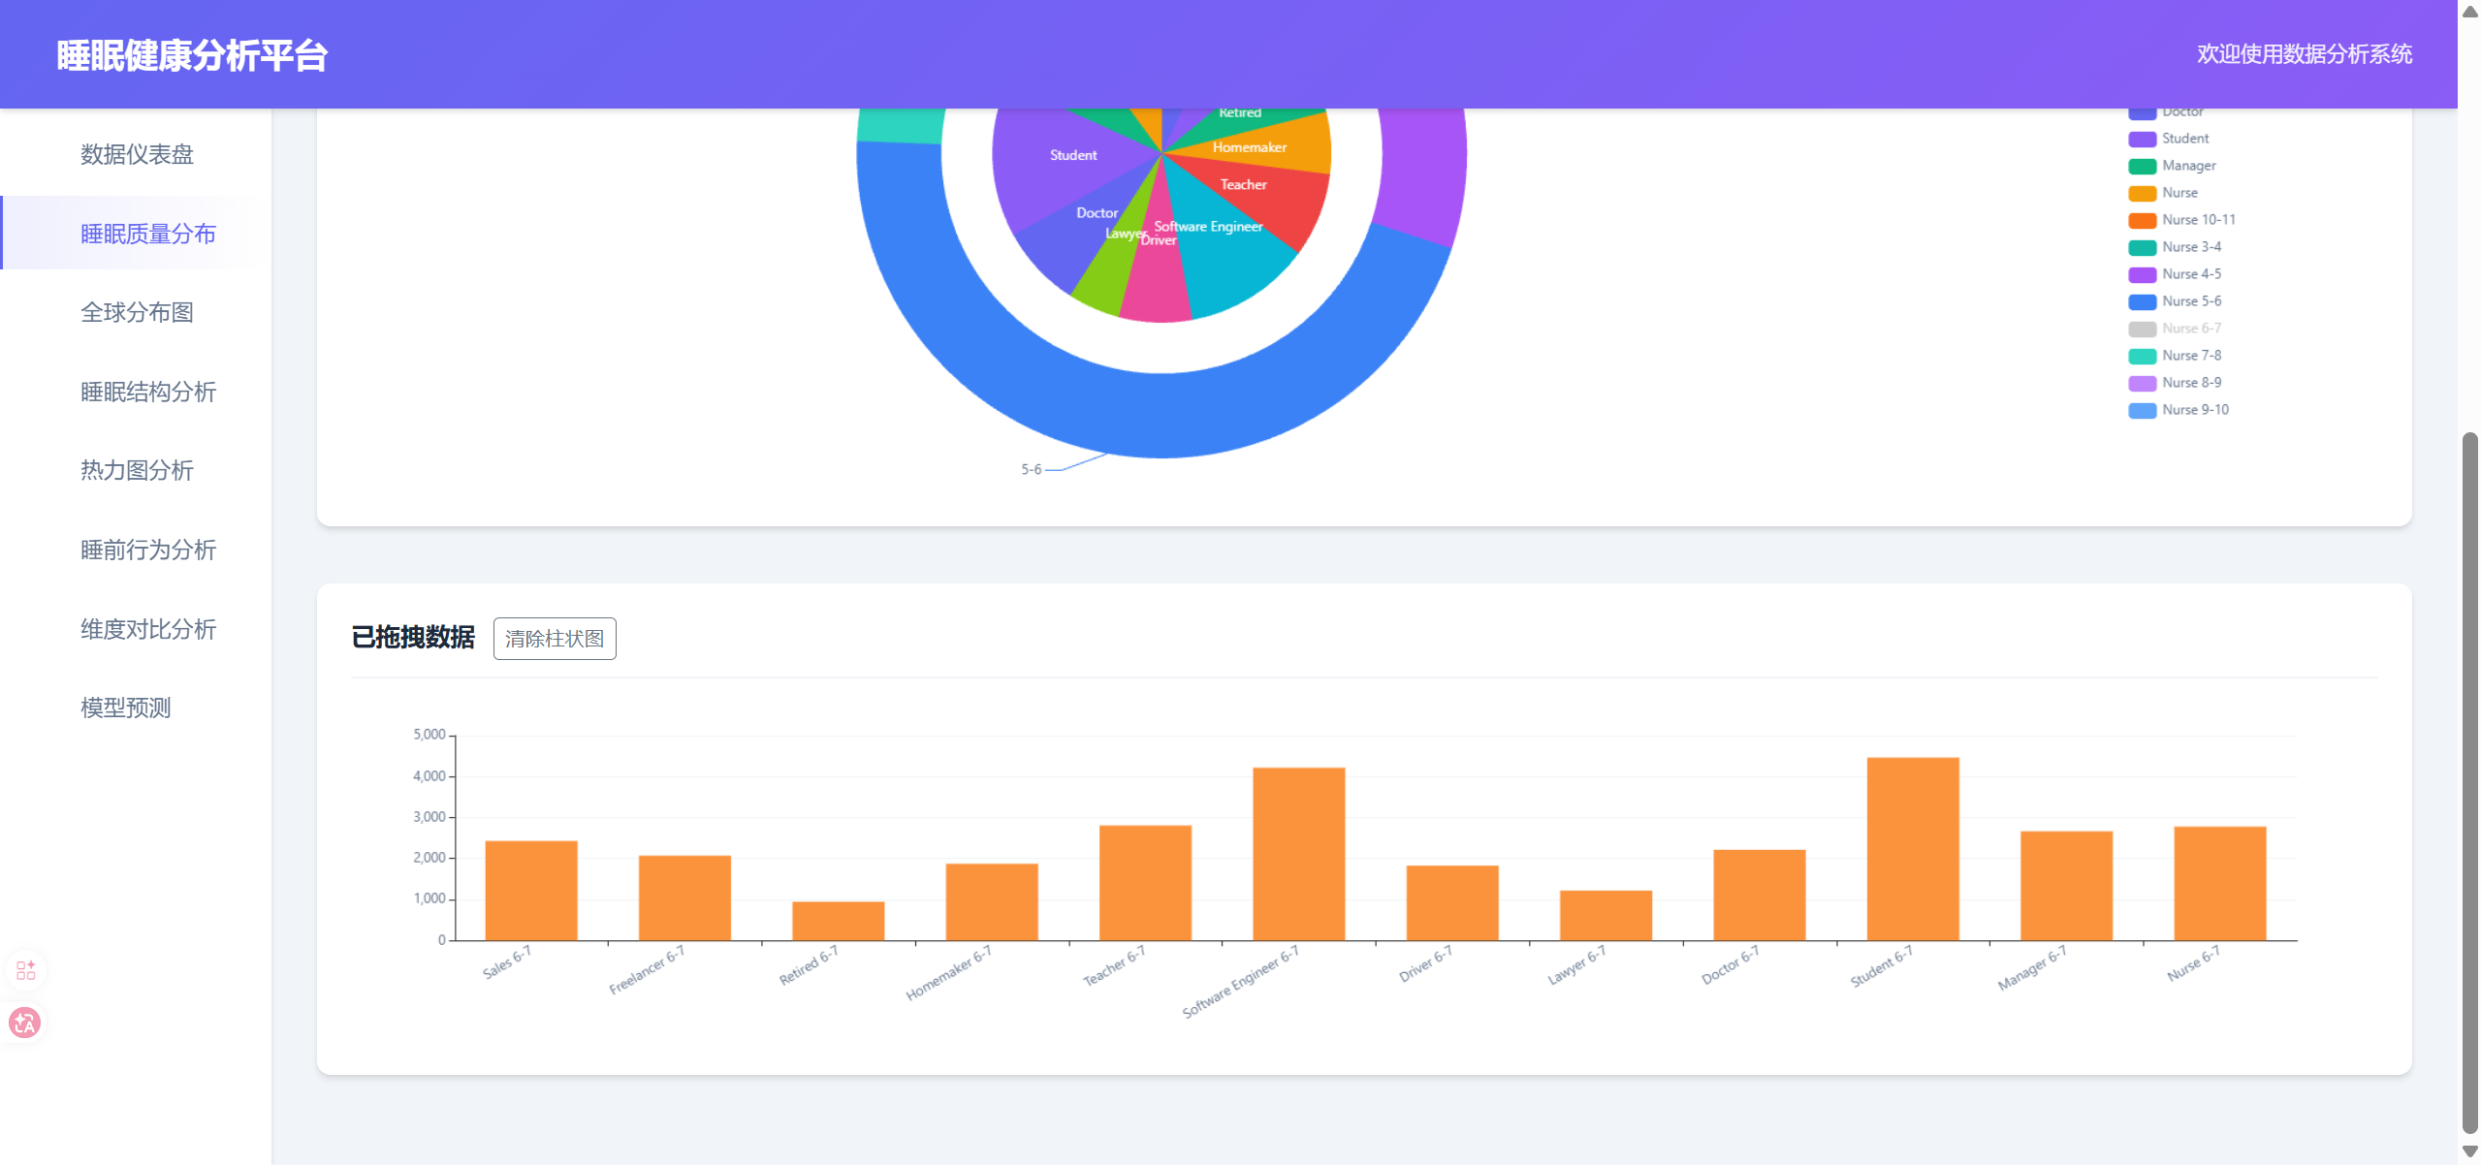
睡眠质量分布：下方条形图可视化了不同职业在“睡眠时长为6-7”的人数对比

全球分布图
该页面通过ECharts的世界地图显示数据在不同国家的分布情况，左下角可以调整数据显示范围可以选择性地显示对应数据范围的国家分布。鼠标悬浮在对应国家还可以显示对应的综合指标，如下图所示：
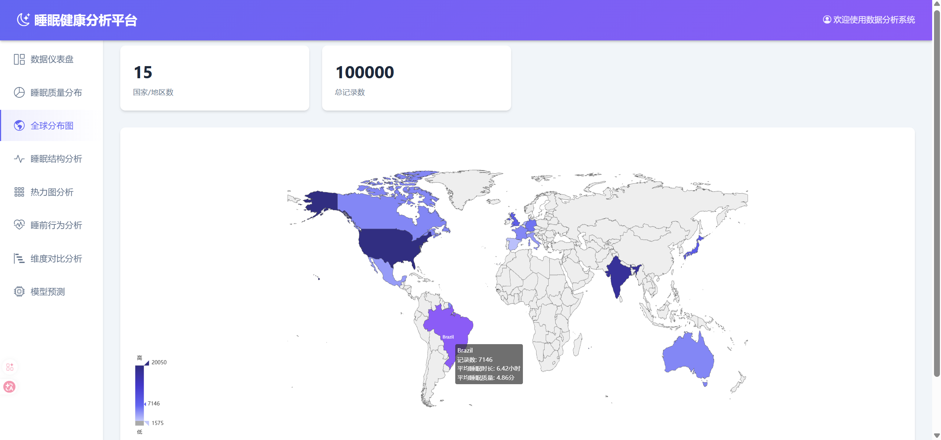
全球分布图：可以看出数据主要分布于北美洲和欧洲，少部分来自亚非拉

睡眠结构分析
该界面是双Y轴组合式复合图表。Y轴分别表示“平均睡眠时长”和“平均睡眠质量评分/平均夜间醒来次数”。柱体的总高度表示该类人群的“平均睡眠总时长”，柱体内部的颜色划分表示“深睡眠、浅睡眠、REM睡眠”在整个睡眠时长中的平均占比；红色折线图表示“平均夜间醒来次数”，黄色折线表示“平均睡眠质量评分”。

点击最顶上的三个按键（性别、睡眠类型、心理健康）可以决定是否在图上显示此分类的可视化元素。这三个按键下方的五个按键（深度睡眠、REM睡眠、浅睡眠、睡眠质量评分、夜间醒来次数）点击后可以决定是否在图中显示该指标的可视化元素。底部的滑块可以限定纳入统计的数据的年龄范围。最后，把鼠标移到滑块上方，能看到各个指标具体的数值。
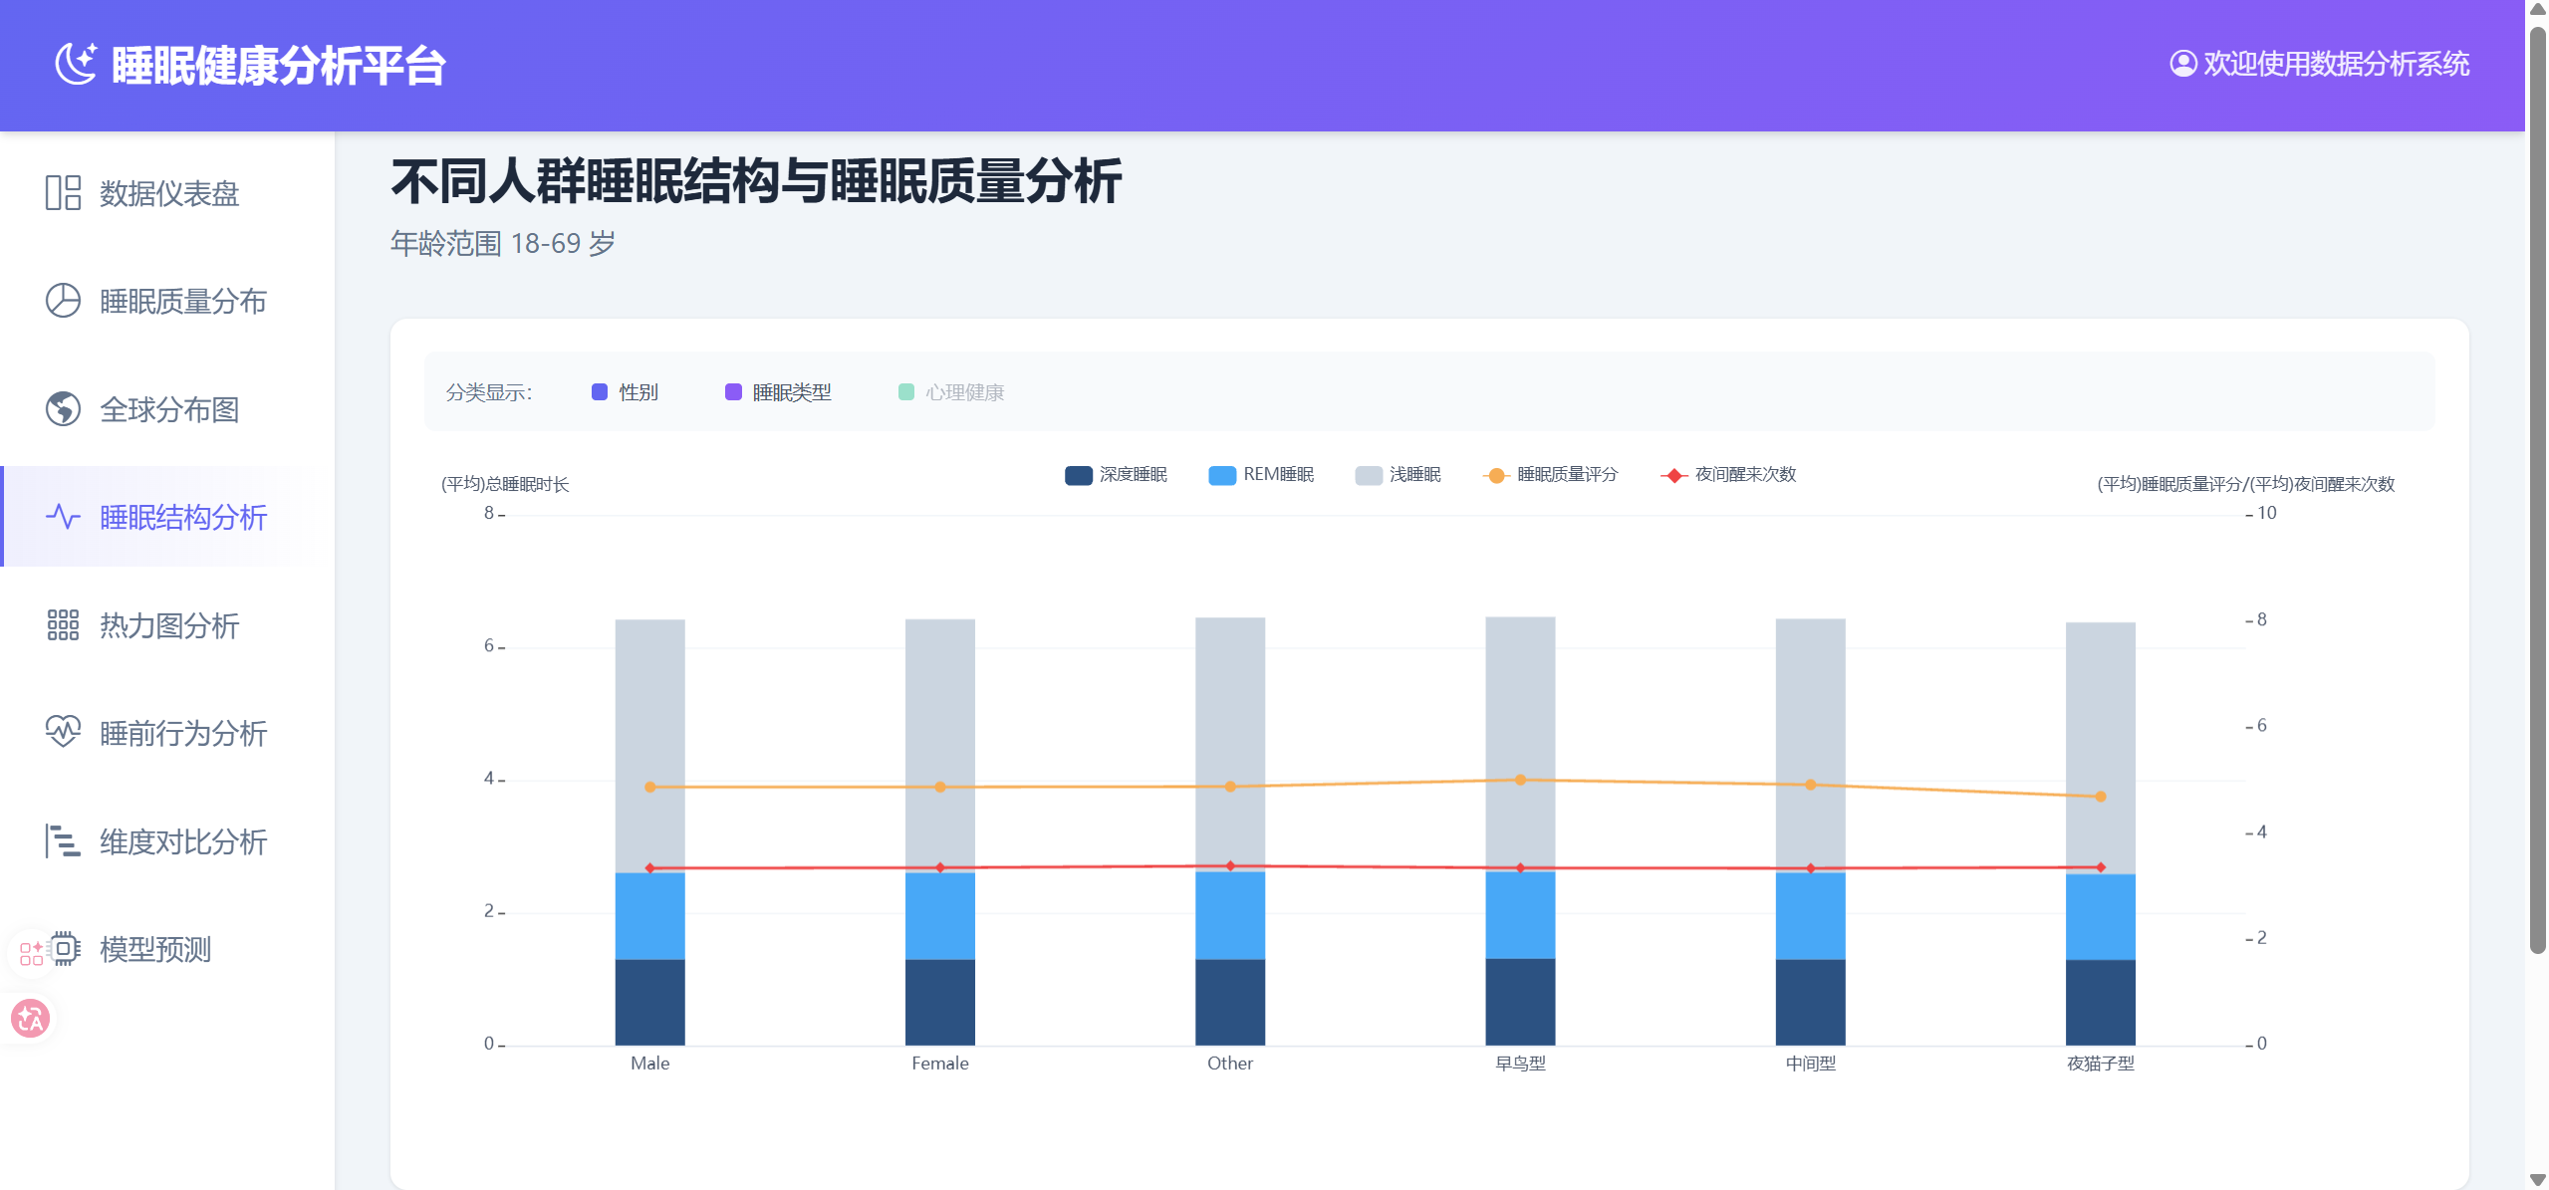
睡眠结构分析：图中分类只显示了性别和睡眠类型两种分类
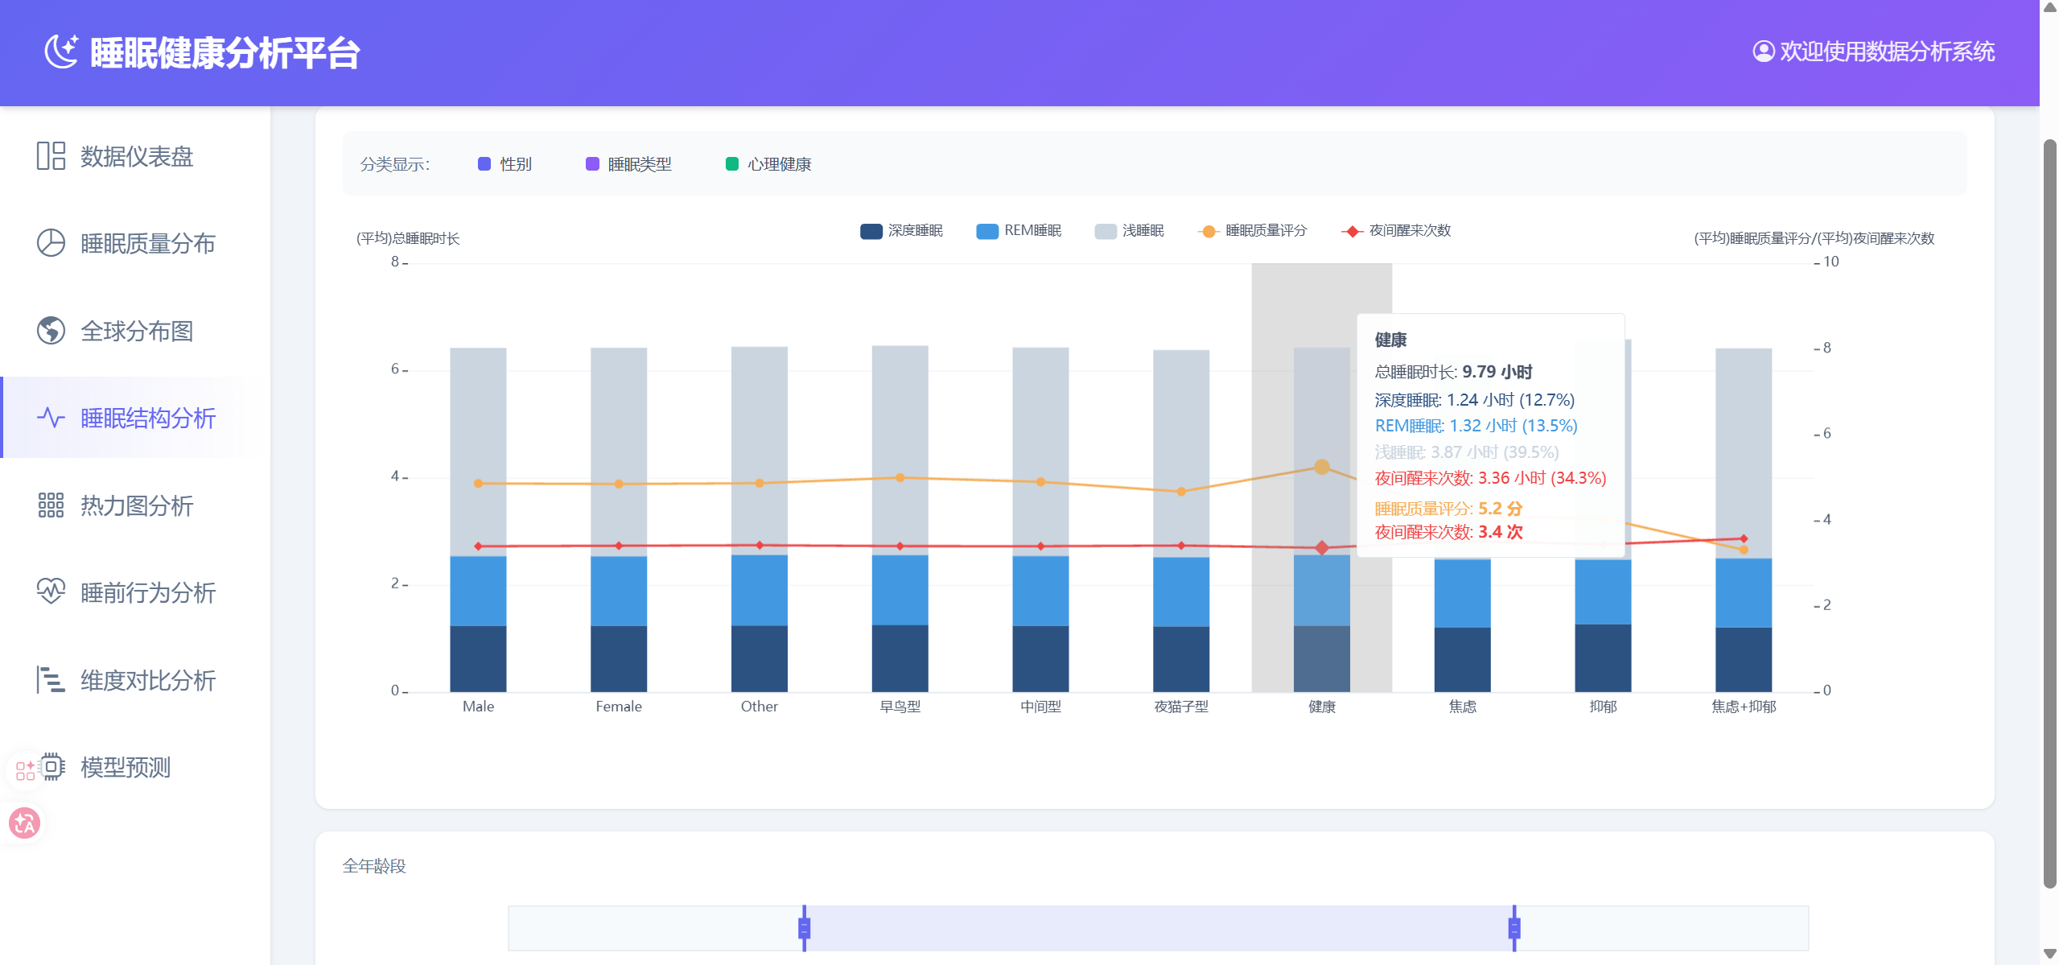
睡眠结构分析：把光标放在“健康”（属于“心理健康”这一分类）显示具体的统计情况

通过对比各个类别的数据，我们发现：“心理健康”对“睡眠质量”和“夜间醒来次数”影响较为显著，属于健康的人“睡眠质量”要优于有心理健康问题的人，且含有的心理健康问题越多，睡眠质量越差；而“性别”与“睡眠类型”对“睡眠质量”不会有太大的影响。

通过下方滑块对比不同年龄段的数据，我们发现：随着年龄的增加，深睡眠与REM睡眠时长会下降，浅睡眠时长会增加，“夜间醒来次数”会增加，“睡眠质量”也会下降。

热力图分析
该界面是数据在两个不同特征维度上的热力图，从中可以看出数据分布，也能看出两两特征之间的相关性（正相关、负相关、无关）。正上方五个按键是预设的五对特征关系。我们也可以自定义“X/Y字段”“X/Y起止值”“X/Y步长”，以得到更多特征之间的隐含信息。如下图所示：
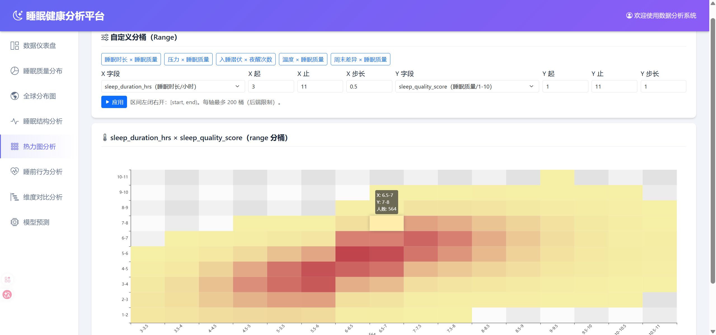
热力图分析：鼠标放上面可以显示横纵轴和人数
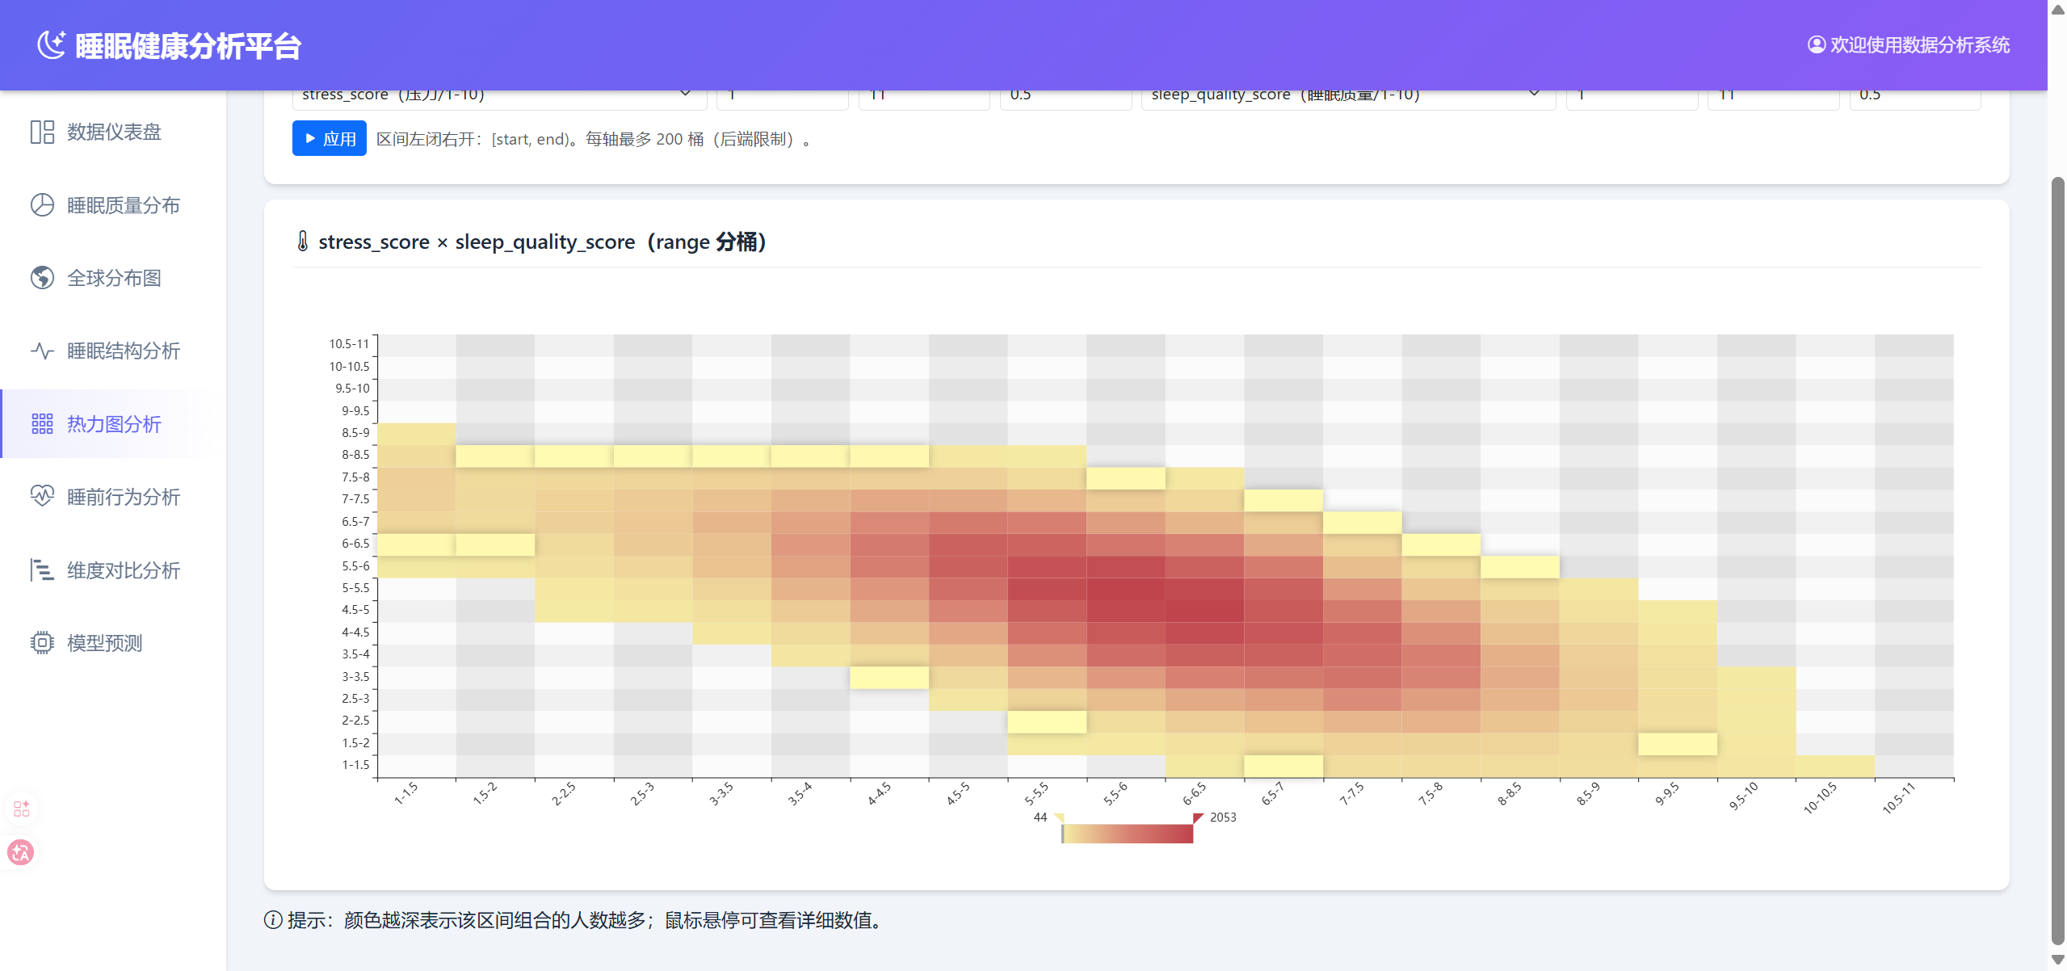
热力图分析：下方控件可以调整显示的范围（高光的是当前下界）

仅从预设的5对关系来看，睡眠时长与睡眠质量成正相关，压力与睡眠质量成反相关，入睡潜伏与起夜次数、温度与睡眠质量、周末差异与睡眠质量之间的相关性较弱。并且这5对关系中，数据分布都相对集中在值域的中位附近。

睡前行为分析
该界面主要展示了“职业”不同职业在“睡前看屏时间”“睡前摄入咖啡因”以及 “入睡潜伏期”上的差异。睡眠潜伏期长，从体感上来说就是躺在床上睡不着。下图中横轴是平均睡前屏幕时间，纵轴是平均入睡潜伏期，不同的点表示不同职业，点的大小表示数据中属于该职业的人数，点的颜色深浅表示睡前摄入咖啡因量的多少。如下图所示：
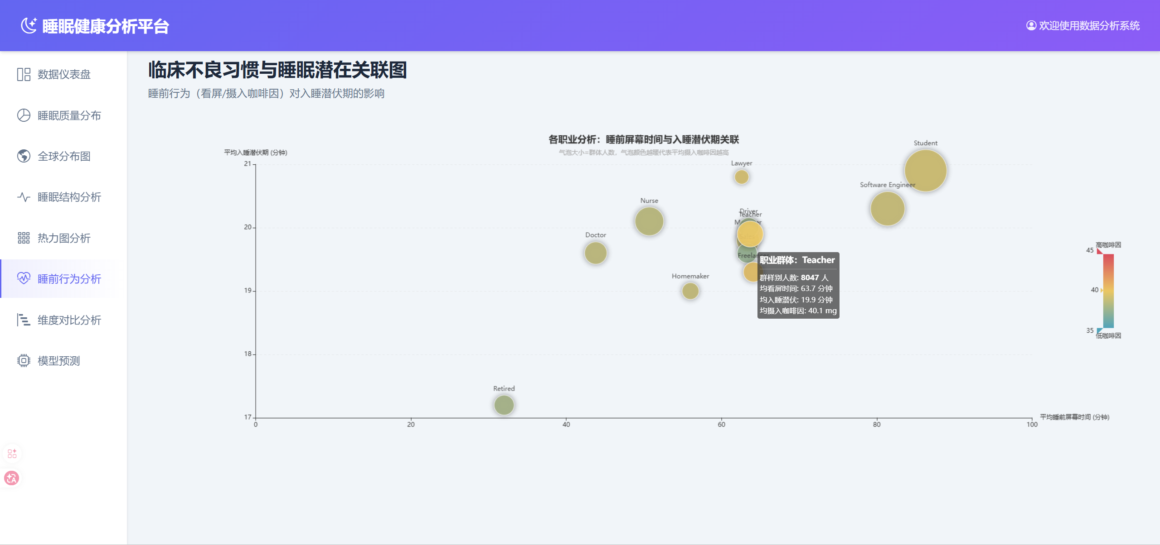
从图中可以看出，不同的职业在这三个方面上有显著的差异，并且这三个方面呈现相关性。部分职业“平均睡前屏幕时间”极长，同时“平均入睡潜伏期”较长，比如Student和Software Engineer；部分职业“平均睡前咖啡因摄入”较高，其比其他相同“平均睡前屏幕时长”的职业的“平均入睡潜伏期”更长，比如Teacher；而Retired的“平均睡前屏幕时间”“平均睡前咖啡因摄入”以及“平均入睡潜伏期”均是相对于其他职业较低的。

维度对比分析
该界面主要展示在五个特征列（“年龄段”“性别”“职业”“BMI”“国家”）的分类下，不同睡眠指标（“睡眠时长”“夜间觉醒次数”“入睡潜伏期”“REM睡眠占比”“深度睡眠占比”“睡眠质量评分”）的平均情况的差异是什么。界面上方可以选择不同维度，左侧图片用柱状图显示数据在所选维度上的分布情况，点击下方的选项框，可以让该分类的数据在6个睡眠指标上的平均值在右侧的雷达图上显示（并且在左侧的图片上将柱体高光）。如果我们点击多个分类的数据，就可以在右侧看到他们的对比结果。如下图所示：
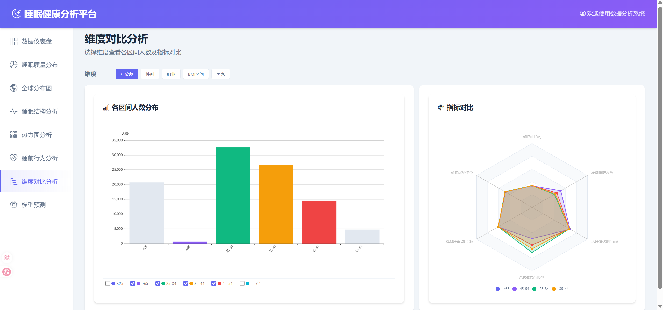
维度对比分析：选择“年龄”维度，并选中四种年龄段
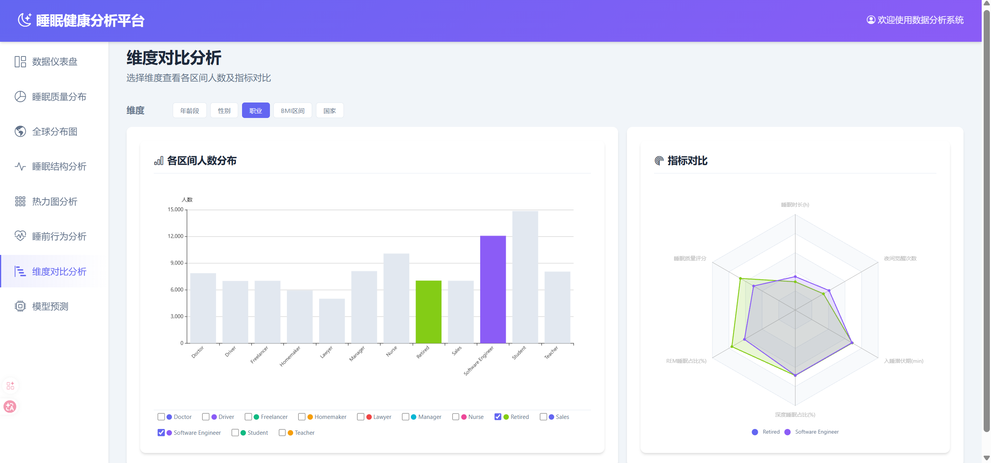
维度对比分析：对比两个职业的平均情况

从中我们可以得到许多信息。比如从上述第一张图可以看出，“平均夜间觉醒次数”和“平均深度睡眠占比”有明显随着年龄增长而变化的趋势（前者随年龄上升而上升、后者随年龄上升而下降），而“平均睡眠时长”“平均入睡潜伏期”和“平均REM睡眠占比”均不会随年龄增长而显著变化；又比如从上述第二张图可以看出，退休的人相比软件工程师，“平均REM睡眠占比”“平均睡眠质量评分”更高，“平均夜间觉醒次数”和“平均睡眠时长”更少，而“平均入睡潜伏期”和“平均深度睡眠占比”相差不多。

模型预测界面
模型预测界面主要有以下功能：
    - 可以调用前面XGBoost训练得到的模型，根据给定的特征进行预测
    - 可以查看模型评估结果的可视化

其中需要解释的是各个指标的含义。weight是指在整个模型中，某个特征被选中作为树节点分裂特征的总次数，它衡量一个特征被“使用”的频率；gain是指在整个模型中，使用某个特征进行分裂所带来的平均损失下降值，它衡量一个特征对模型预测精度的提升有多大；cover统计的是使用该特征分裂时，对应节点所覆盖的二阶导数之和的平均值，它衡量一个特征影响了多少“样本量”。最后，SHAP是一种基于博弈论的模型解释方法，用于量化每个特征对单个样本预测结果的贡献，正值表示特征将预测值向上推，负值表示向下拉，绝对值越高，表示该特征影响越大。
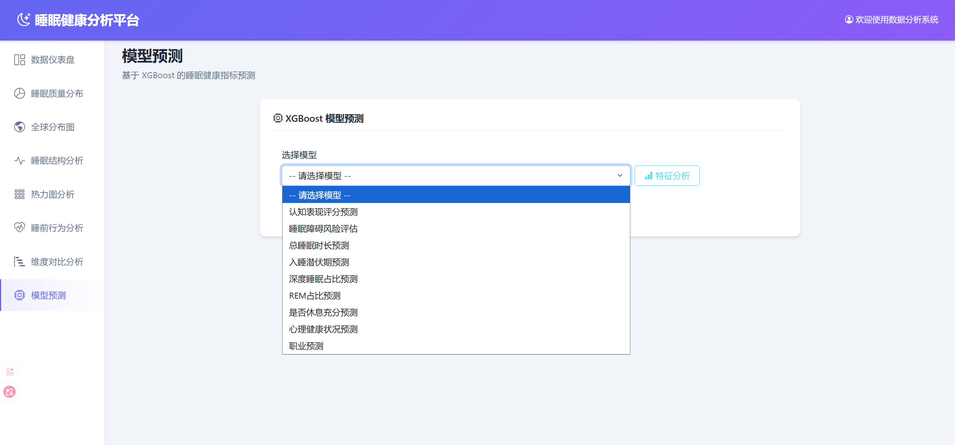
模型预测界面：有下拉框可以选择模型，选好模型后点“特征分析”进入模型相关指标的可视化
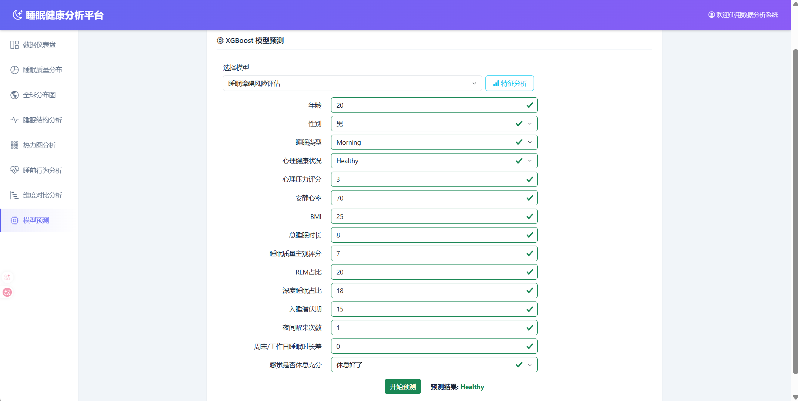
模型预测界面：在选中模型并填写各个列后，点击“开始预测”得到预测结果
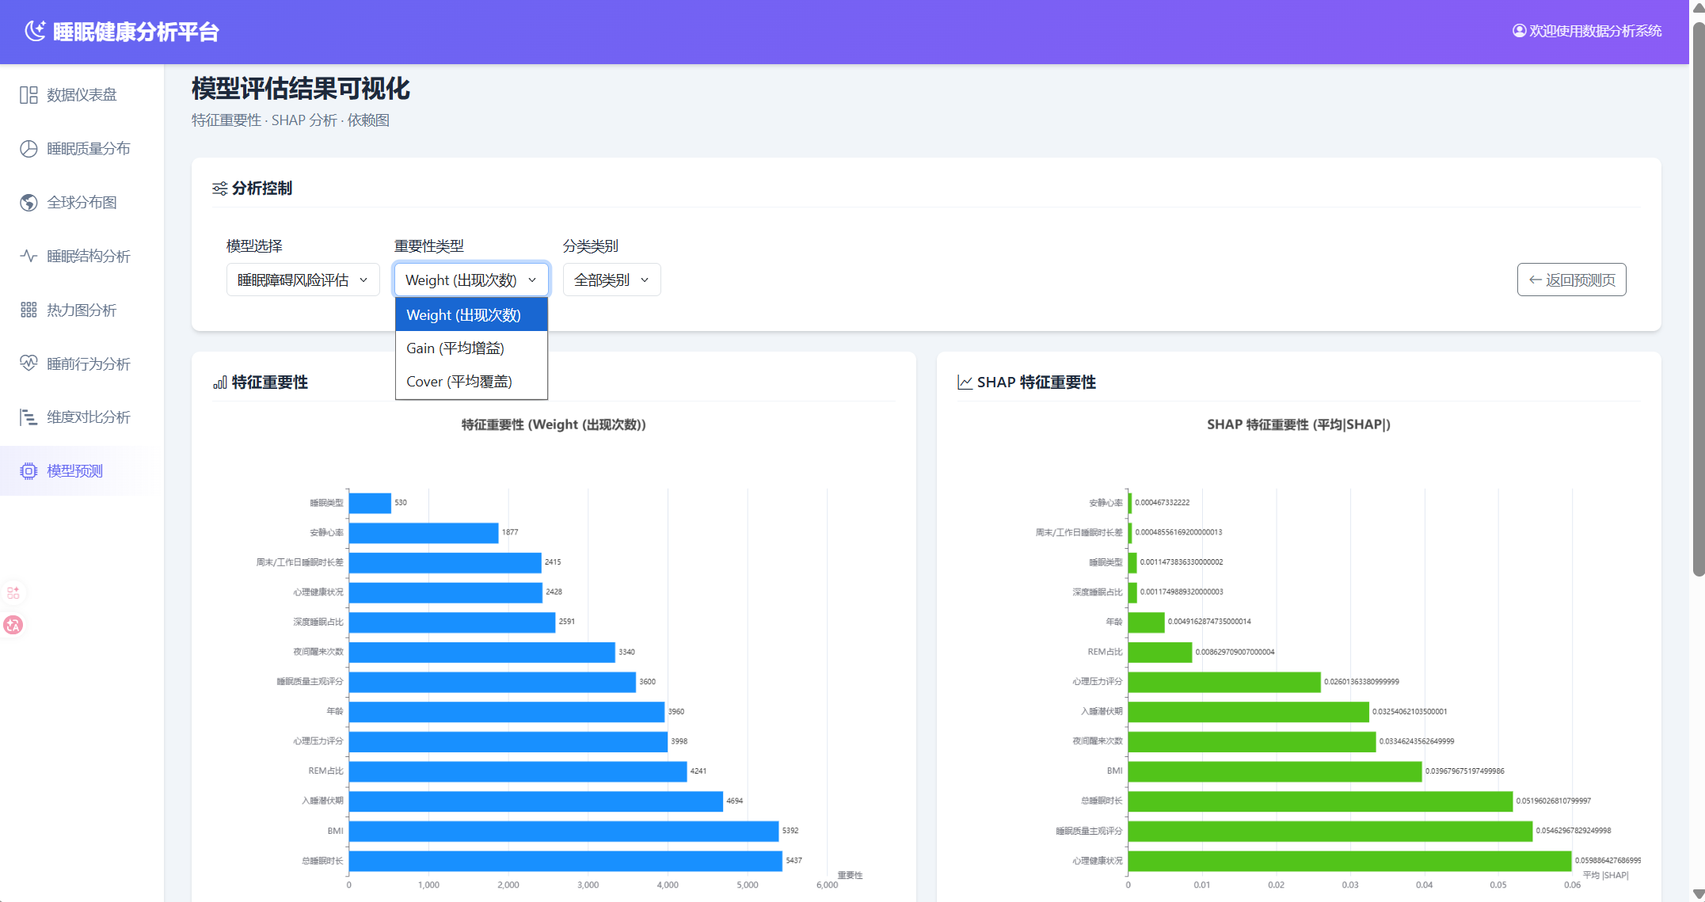
模型分析界面：模型选择下拉框与模型预测界面相同，右侧是“特征重要性”的可视化，其类型可通过“重要性类型”进行切换，左侧是“SHAP值”的可视化

从图中可以看出，“睡眠障碍风险评估”模型在Weight这一指标方面，“总睡眠时长”“BMI”“入睡潜伏期”具有较高的值，而“睡眠类型”和“安静心率”的值较低。除此之外，“心理健康状况”的SHAP值是最高的，相反“安静心率”的SHAP值是最低的。
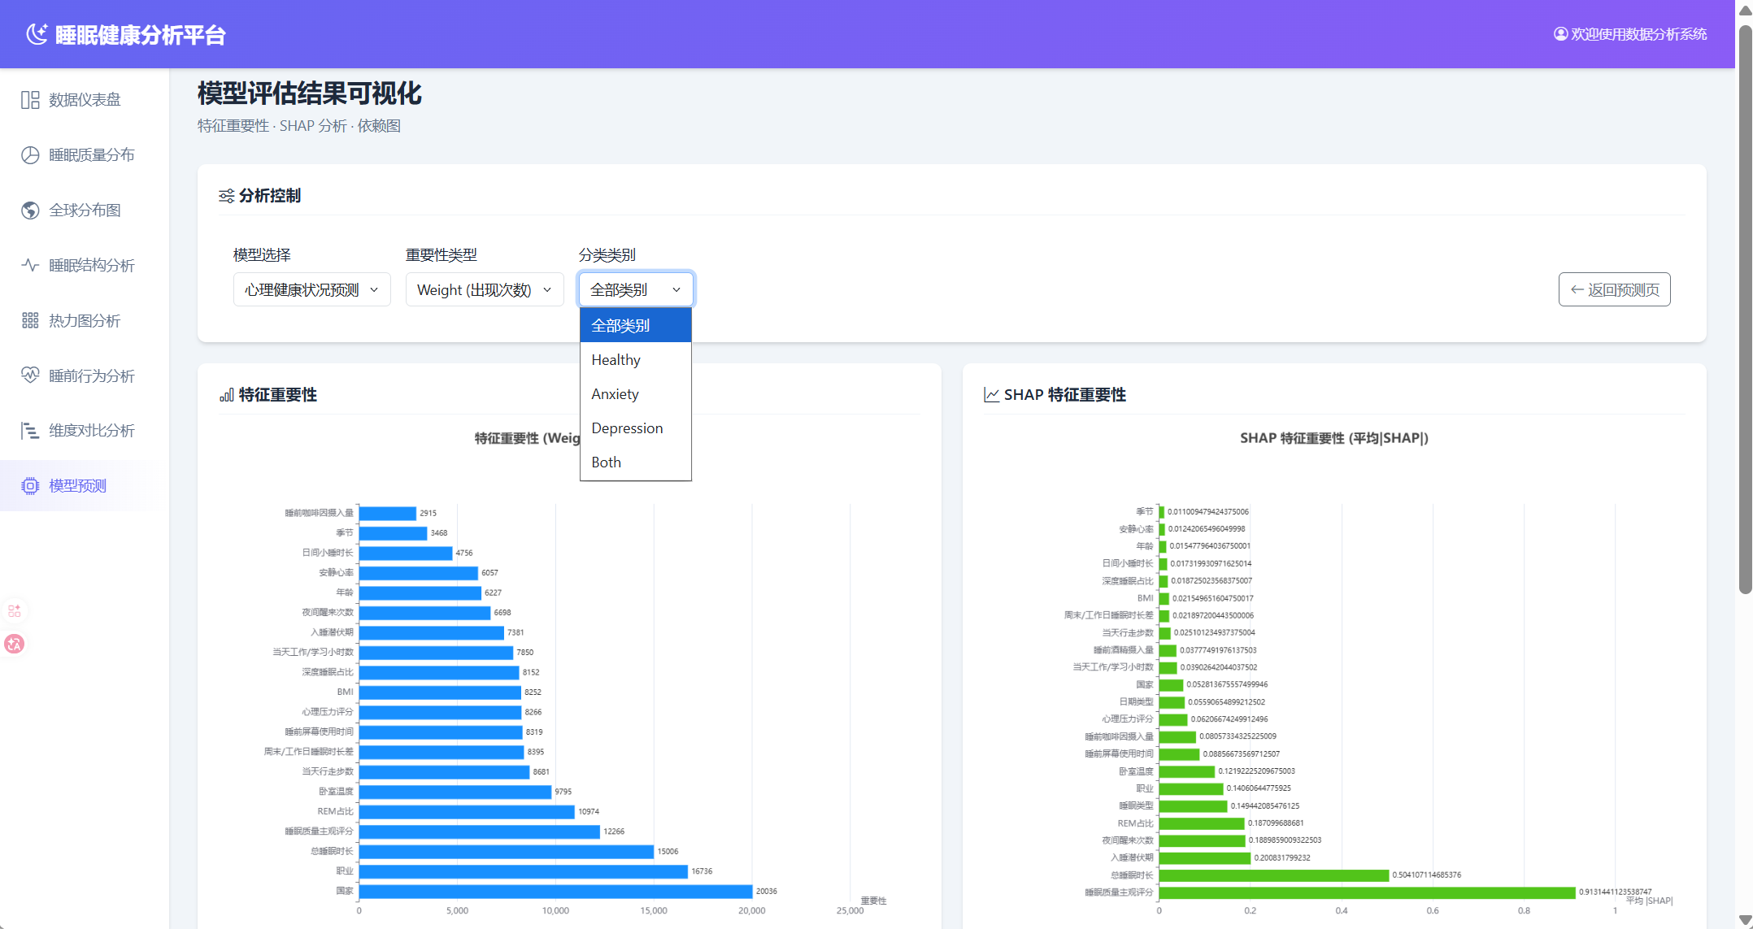
模型分析界面：如果当前界面是分类界面，还可以查看不同“类别”的“SHAP值”变化
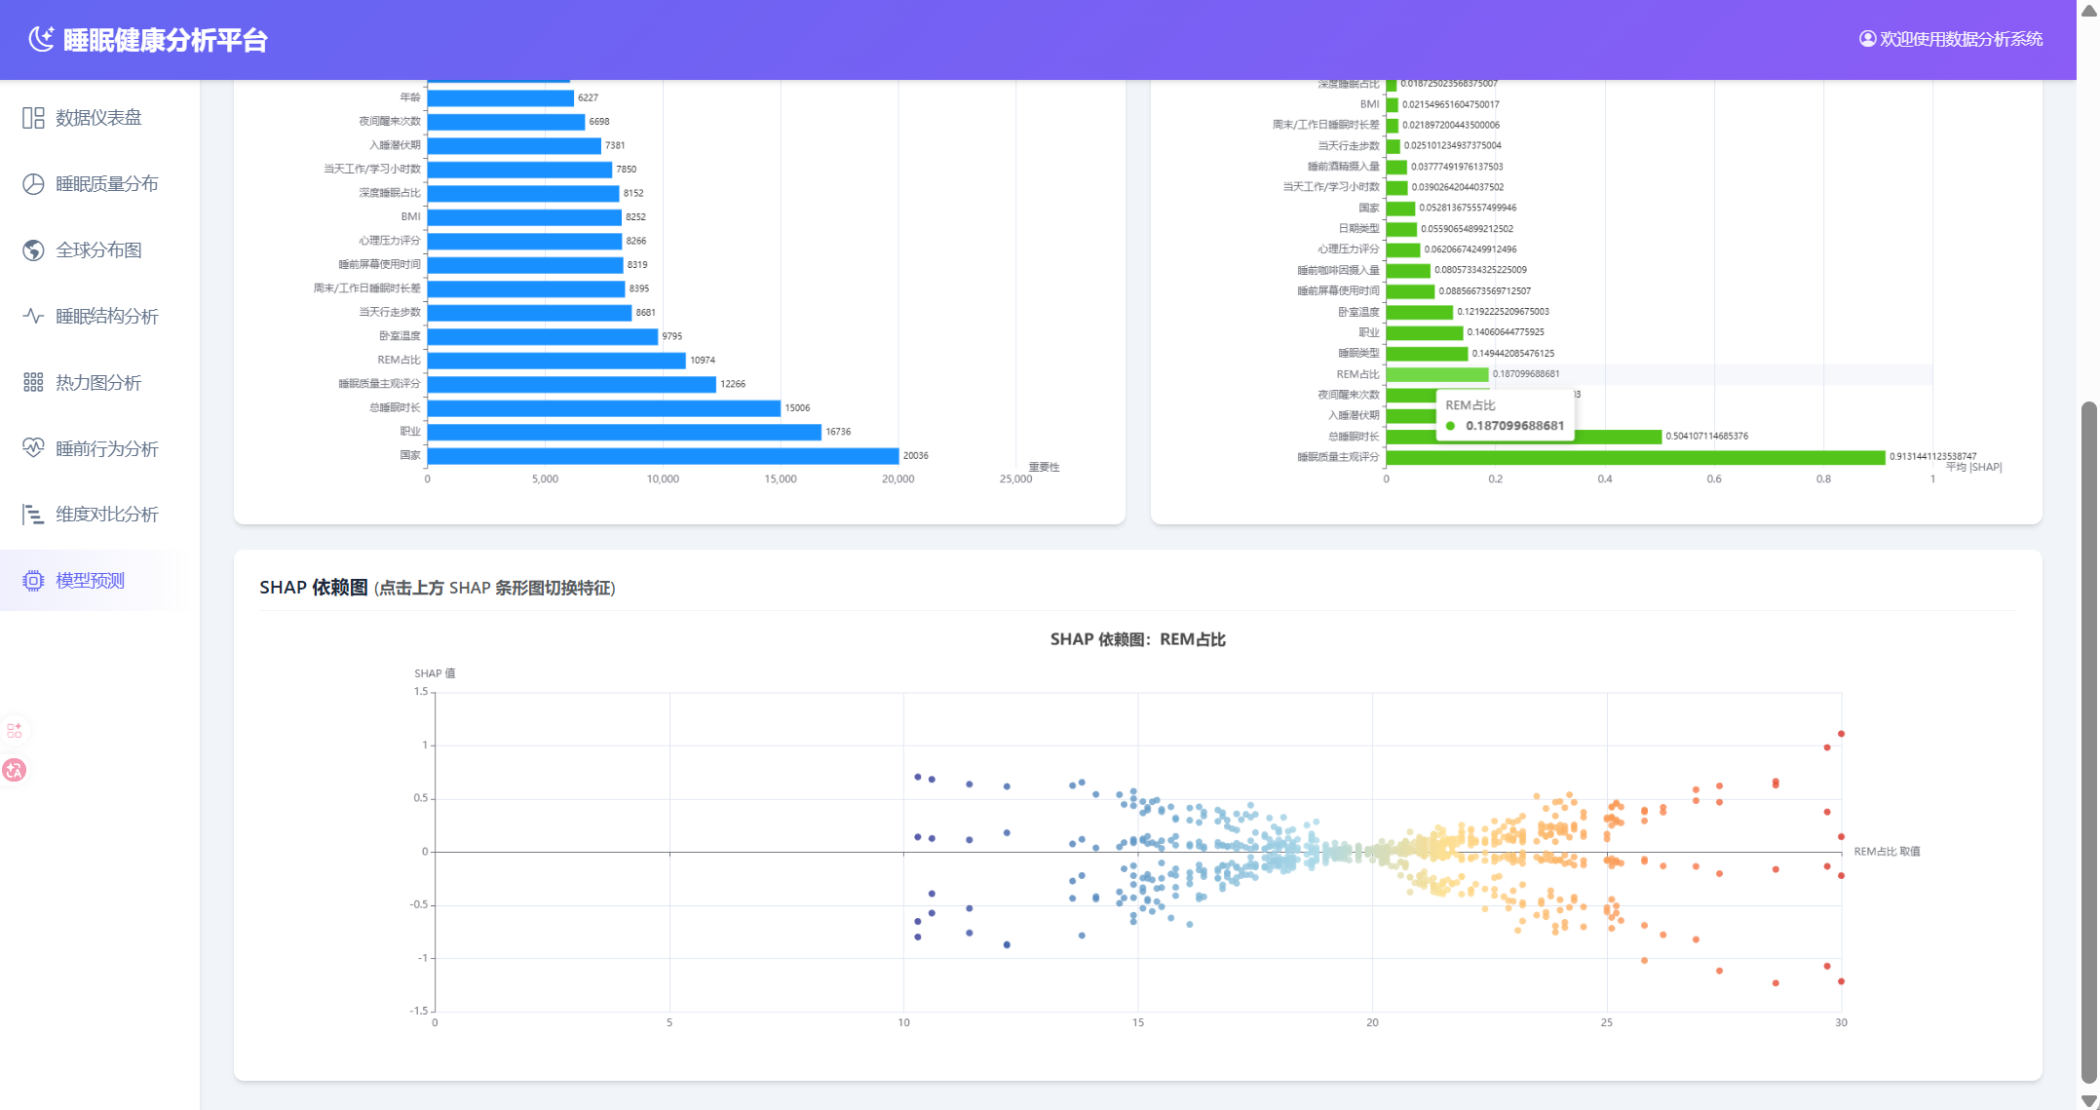
模型分析界面：在点击“SHAP”图表中的绿条后，可以在下方看到对应的“SHAP依赖图”

下方的散点图显示的是“REM占比”这一特征列在测试集中前200个样本的预测中的实际影响，从中可以更细致地看出该特征是如何影响最终预测结果的。

参考文献
[1] F. Rahardian and S. Rakasiwi, “Interpretable Ensemble Models for Lifestyle-Based Sleep Disorder Prediction,” Universitas Dian Nuswantoro, 2025.
[2] S. Novianto and M. R. Ramadhani, “Early detection of sleep disorders using ensemble boosting and classical ML with lifestyle data,” JAIC, vol. 10, no. 2, pp. 1781-1787, 2026.
[3] X. Xu, B. Zhang, T. Xu, and J. Tang, “An effective and interpretable sleep stage classification approach using multi-domain electroencephalogram and electrooculogram features,” Bioengineering, vol. 12, no. 3, p. 286, 2025.
[4] M. Sadeghi, “SleepVention: A data collection and visualization platform for studying sleep quality,” M.S. thesis, Univ. of Oulu, Oulu, Finland, 2025.
[5] A. Mogra, P. K. Pandey, and R. S. Panwar, “Artificial Intelligence Enabled Sleep Health Dashboards: Power BI Integration for Data-Driven Lifestyle Modifications,” in 2024 Eighth International Conference on Parallel, Distributed and Grid Computing (PDGC), pp. 1-5, 2024.

组员工作量介绍
姓名 | 学号 | 贡献占比 | 具体工作内容
刘舜 | 55231216 | 32% | 负责选题和搜集数据；负责开发SparkSQL代码，从HDFS（Linux端）中把数据读入MySQL（Windows端）中；开发XGBoost代码，得到模型；开发“模型预测”“模型评测”界面；攥写报告。
薛继祥 | 55231235 | 30% | 负责设计SpringBoot + Echarts的前后端架构框架；整合所有人的页面代码，实现页面的结构与布局分配；开发“主页”界面、“仪表盘”界面、“睡眠质量分布”界面、“全球分布图”界面；攥写报告。
江可 | 55231219 | 11% | 开发“睡眠结构分析”界面。
蒋扬凡 | 55231318 | 9% | 开发“热力图分析”界面。
魏子琛 | 55231317 | 9% | 开发“维度对比分析”界面。
丛玺航 | 55231223 | 9% | 开发“睡前行为分析”界面。

